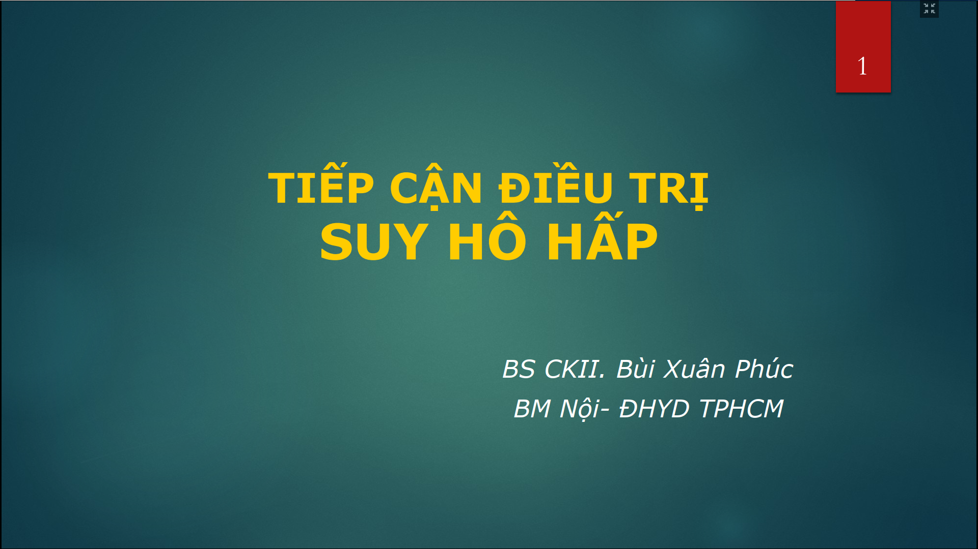

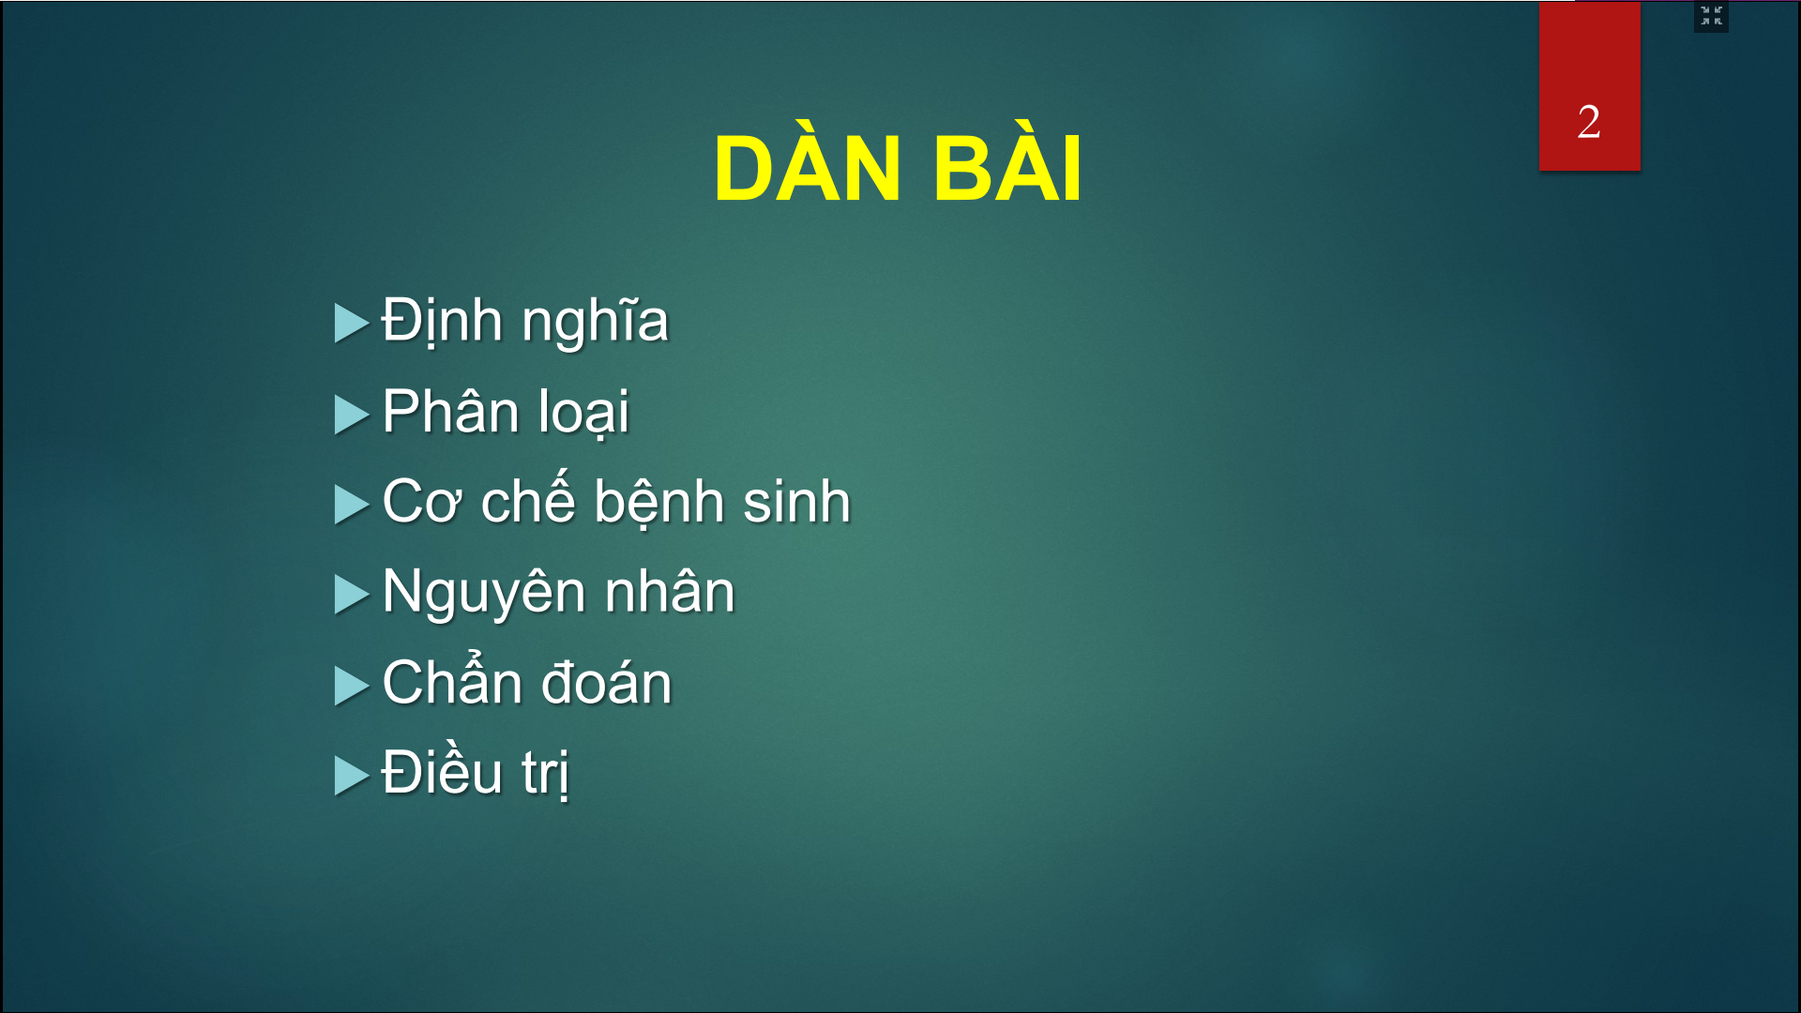

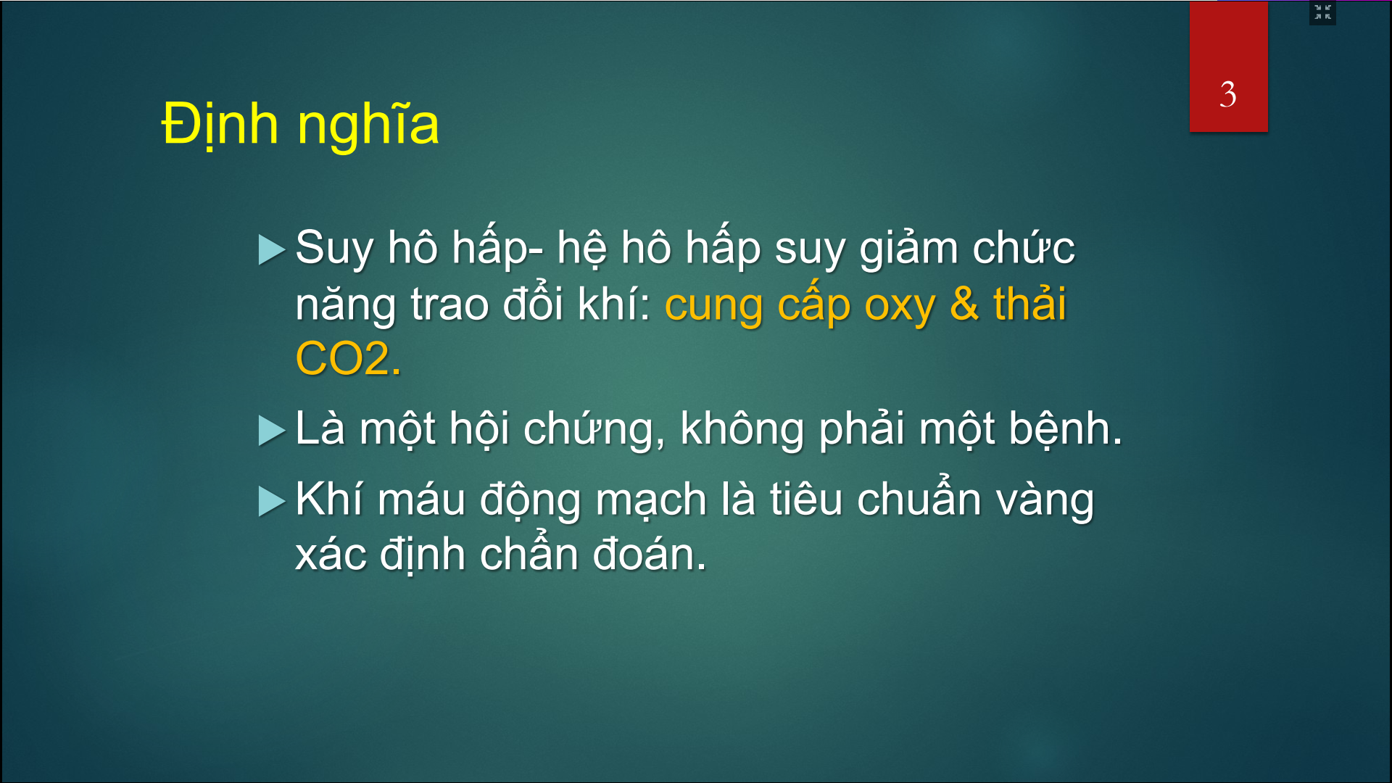

Chức năng chính của hệ hô hấp là trao đổi khí

Suy hô hấp là hội chứng chứ không phải bệnh => cần chẩn đoán nguyên nhân suy hô hấp

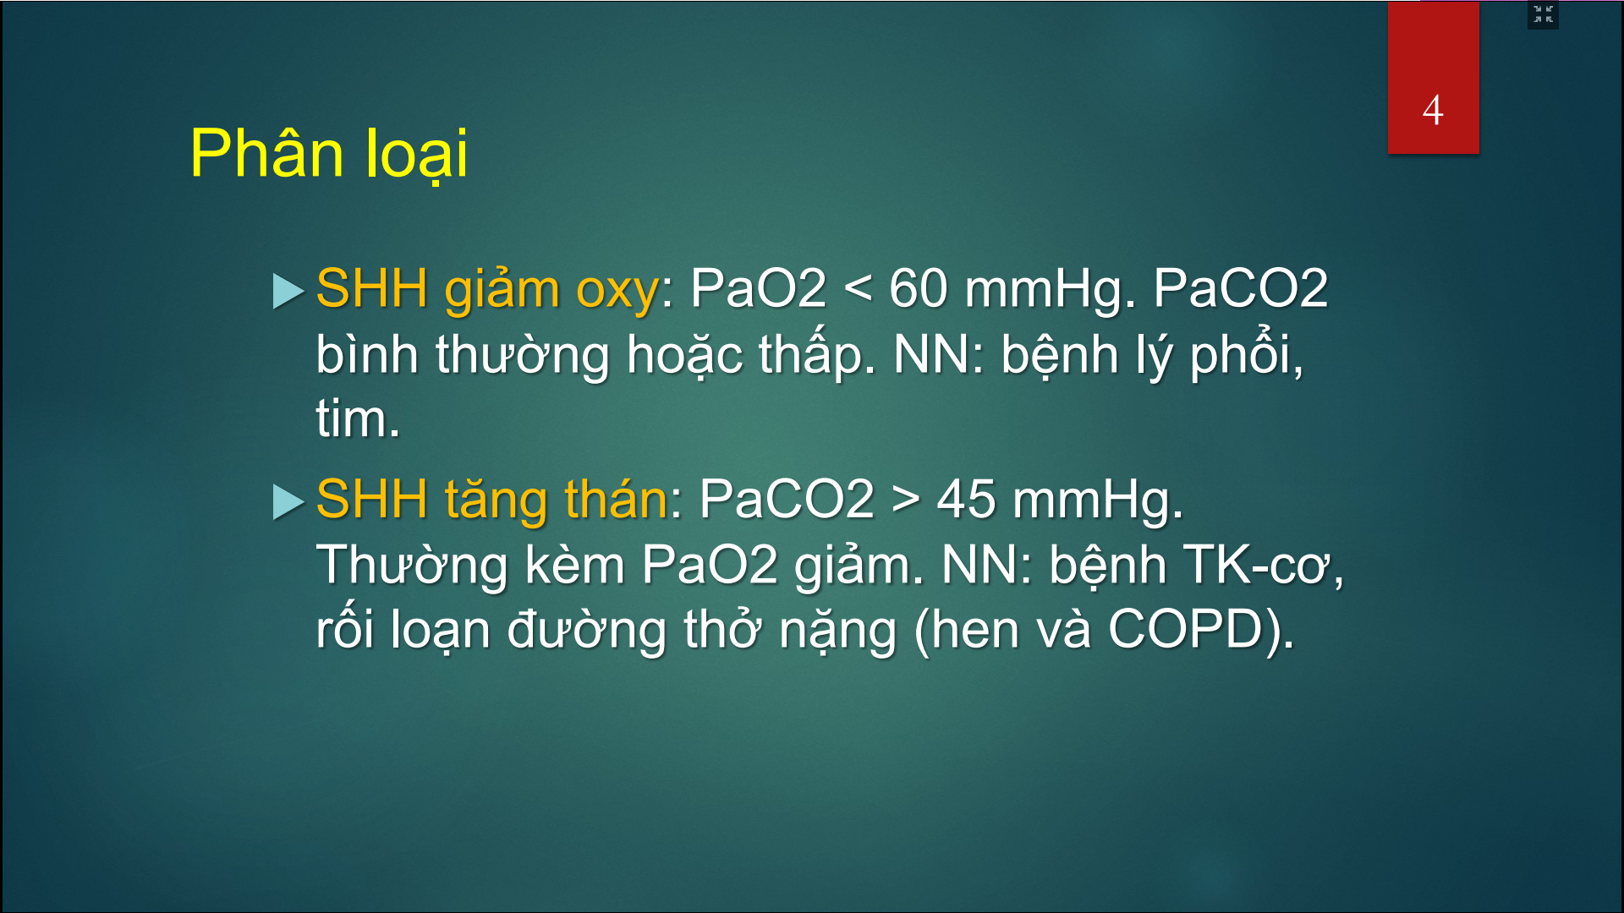

Trước đây:

* suy hô hấp giảm oxy còn gọi là suy hô hấp loại 1
* suy hô hấp tăng thán còn gọi là suy hô hấp loại 2

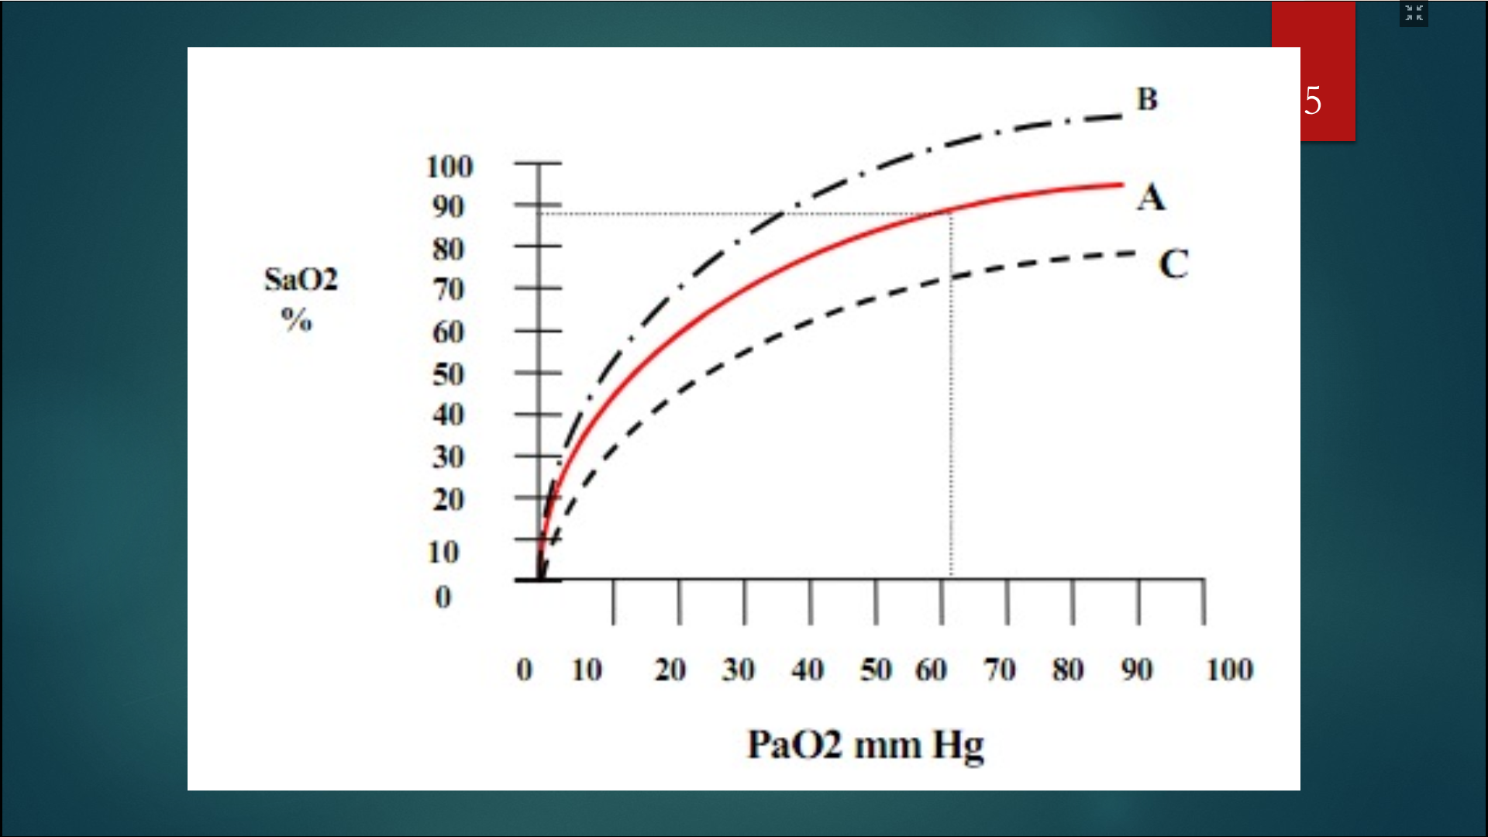

Tương quan giữa phân áp oxy và độ bão hòa oxy trong động mạch ( đường cong Barcob đã học trong sinh lí)

* bình thường là đường A
* B : đường cong lệch trái
* C: đường cong lệch phải

Lưu ý : SaO2 là thông số phụ trong khí máu động mạch, nó được suy ra từ PaO2 dựa vào công thức trên đường cong này

Tiêu chuẩn chính để chẩn đoán suy hô hấp giảm oxy máu

Một số tác giả hay viết SaO2<90% là do dựa vào bảng này. Trên lâm sàng , ngta hay đo SpO2. Mặc dù SpO2 và SaO2 cách đo khác nhau nhưng ý nghĩa gần giống nhau => nếu thấy SpO2 <90% thì SoA2<90% => PaO2 < 60mmHg dựa vào đường A

* SpO2 <90% thì nghĩ có khả năng bệnh nhân bị suy hô hấp

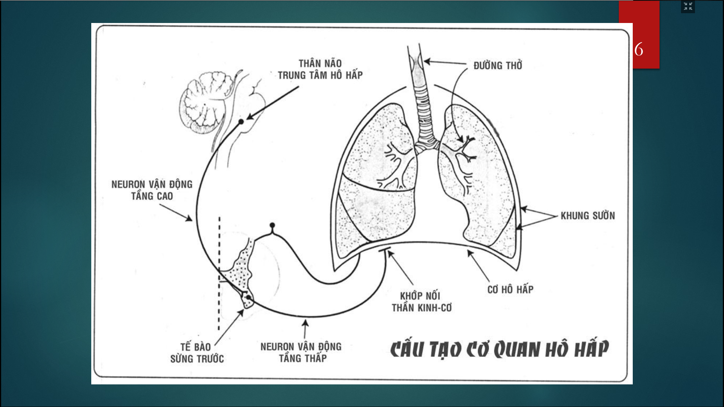

Trung khu hô hấp hành não => tủy sống => chi phối cơ hô hấp, phổi, lồng ngực

Hình vẽ này tóm gọn nguyên nhân suy hô hấp tăng thán ( giảm thông khí)

Đánh giá thông khí tốt: lâm sàng nhìn lồng ngực nở ra và xẹp xuống. Muốn thông khí tốt thì con đường này phải nguyên vẹn. Nếu bất thường 1 trong số thành phần của con đường này đều dẫn tới suy hô hấp tăng thán => nguyên nhân chính là do nhóm bệnh thần kinh cơ

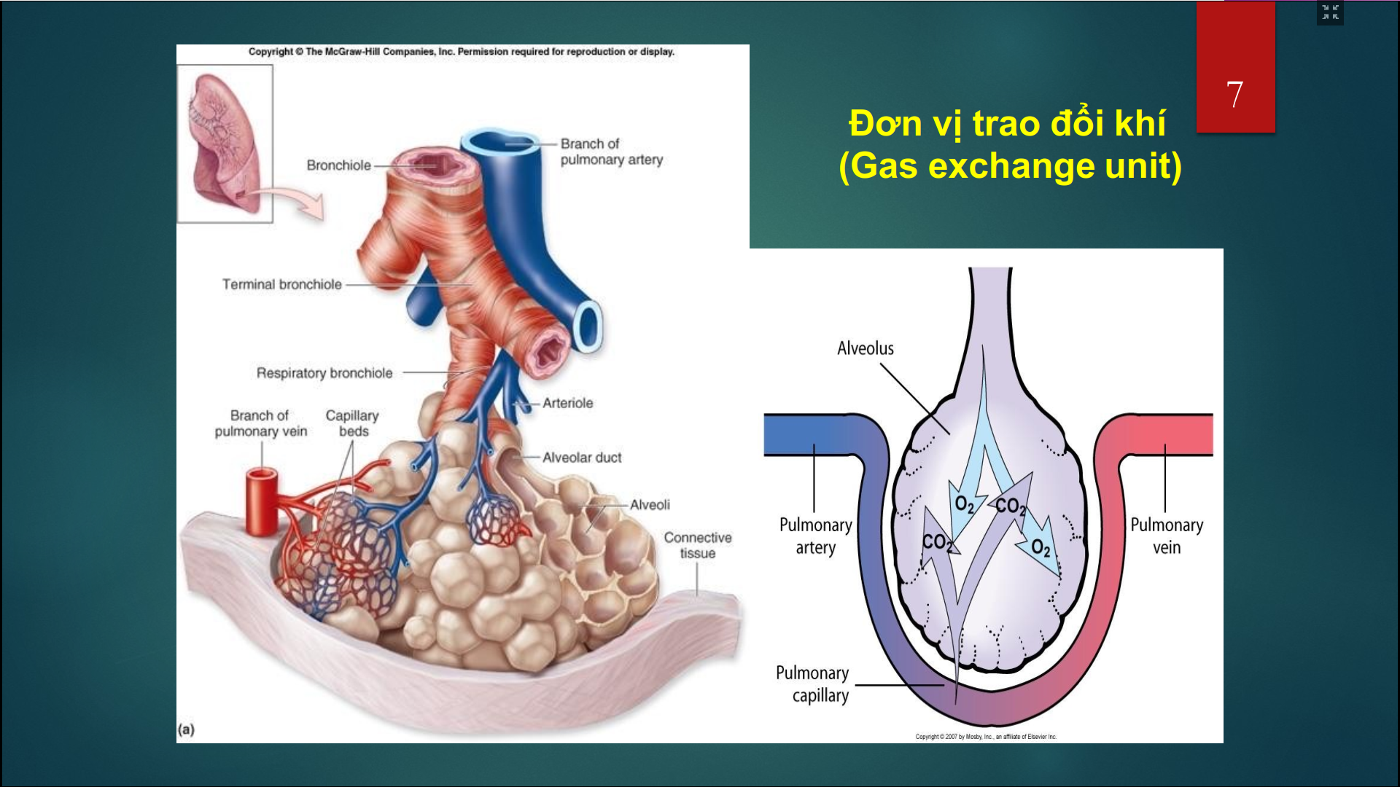

Đơn vị trao đổi khí ở phổi:

Hình ảnh tóm tắt nguyên nhân suy hô hấp giảm oxy máu => thường gặp bệnh lý của phổi và tim

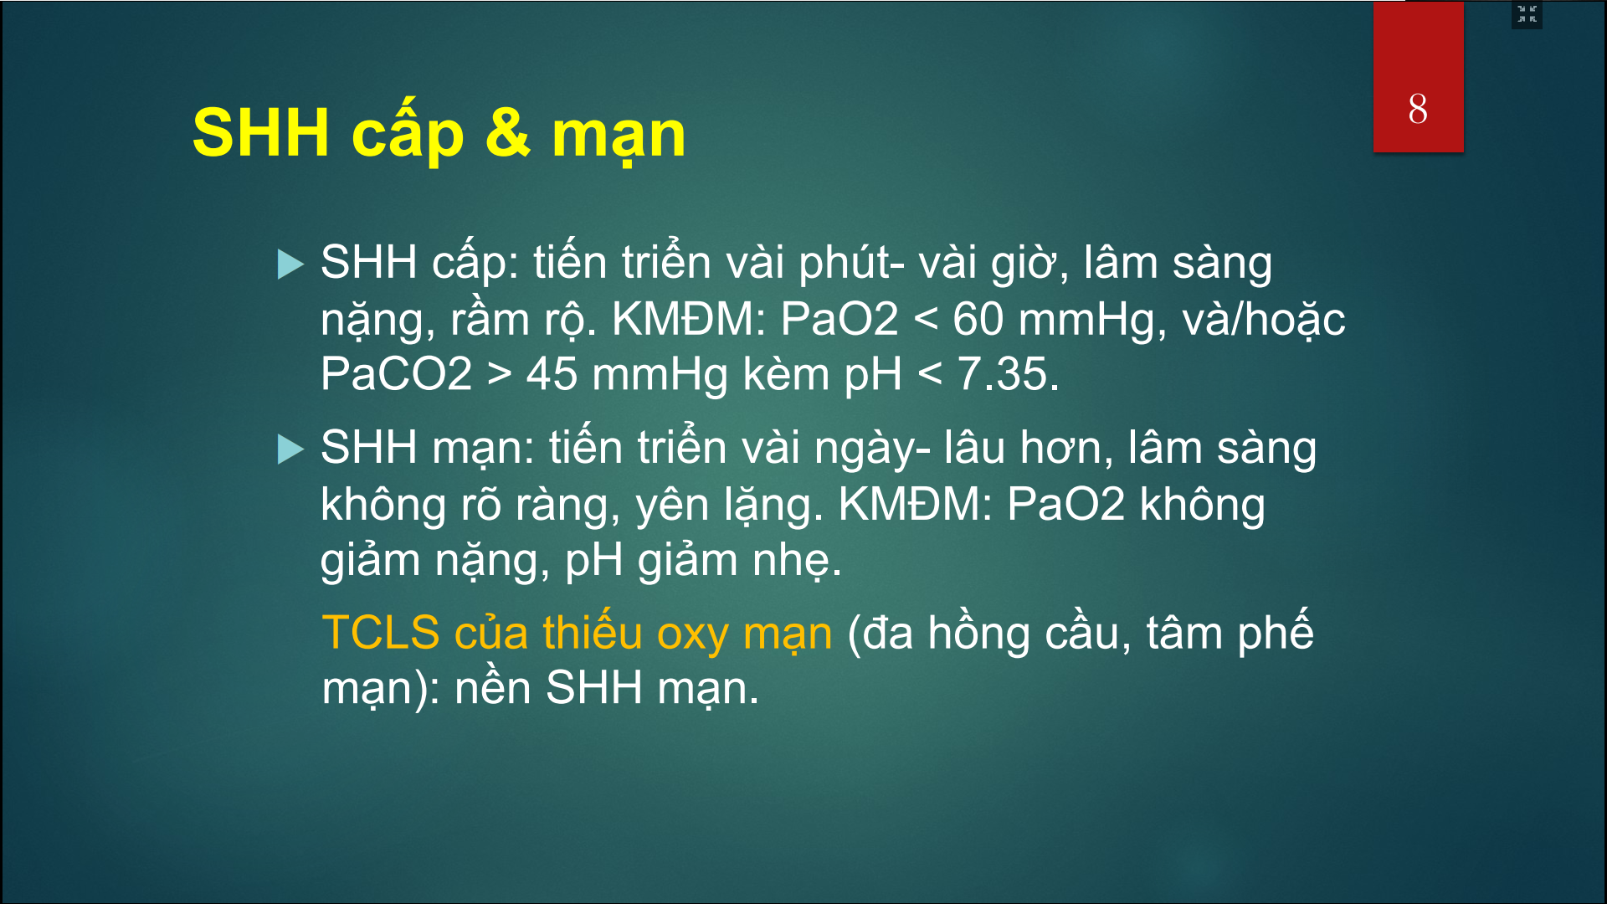

| Suy hô hấp cấp | Suy hô hấp mạn |
| --- | --- |
| Tiến triển nhanh: vài phút đến vài giờ | Tiến triển lâu hơn: vài ngày hoặc lâu hơn |
| Lâm sàng rầm rộ: thở nhanh, co kéo, nghịch đảo, rối loạn tri giác, tím | Lâm sàng không rõ ràng và yên lặng |
| Đáp ứng bù trừ : biểu hiện trên khí máu giảm mạnh PaO2 hoặc PaCO2>45 kèm pH<7,35 | PaO2 không giảm nặng  PaCO2 có thể tăng cao nhưng pH không giảm nặng vì đã được bù trừ |
|  | Đa hồng cầu, tâm phế mạn |

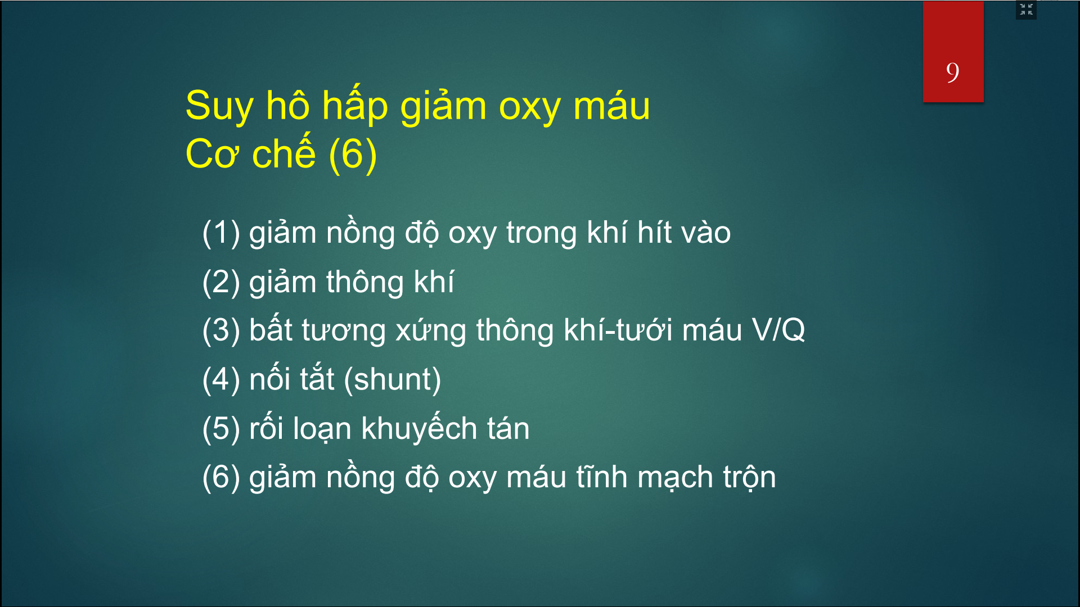

5 cơ chế chính (1 đến 5) và 1 cơ chế phụ thỉnh thoảng tài liệu có nhắc tới là giảm nồng độ oxy máu tĩnh mạch trộn

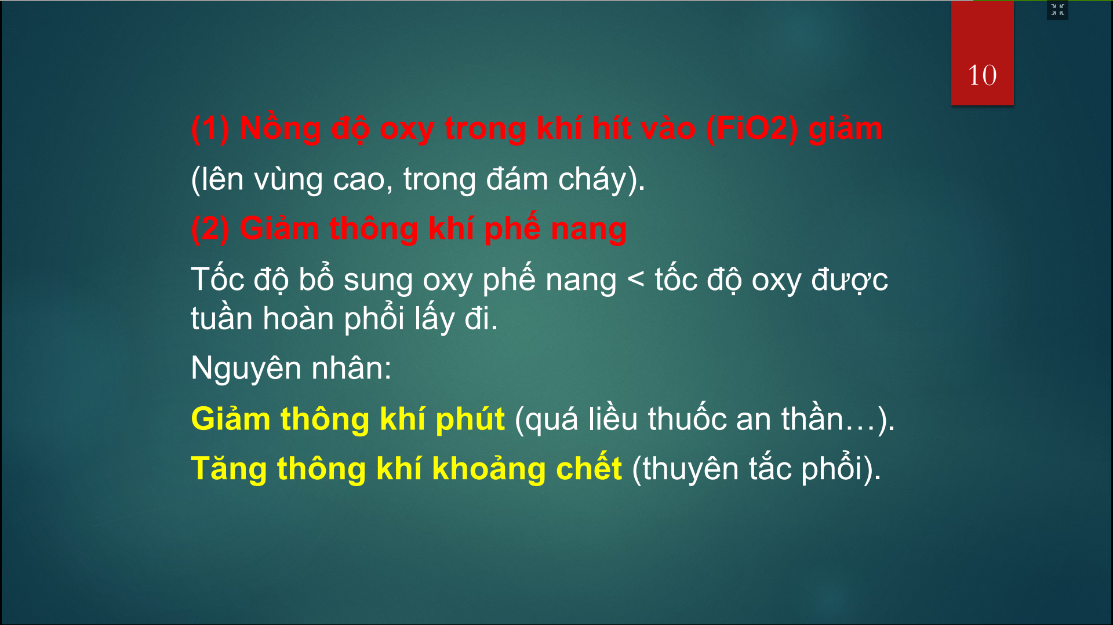

* Giảm FiO2 trong khí hít vào
  + Lên vùng cao: không khí bị pha loãng
  + Trong đám cháy: cháy hết oxy rồi
* Giảm thông khí phế nang
  + Giảm thông khí phút: cơ chế chính trong giảm thông khí phế nang
    - Ví dụ: thuốc ngủ, thuốc gây nghiện, ức chế trung khu hô hấp => thở chậm ,thở yếu, ngưng thở
  + Trăng thông khí khoảng chết : là một phần trong cơ chế bất thông khí tưới máu

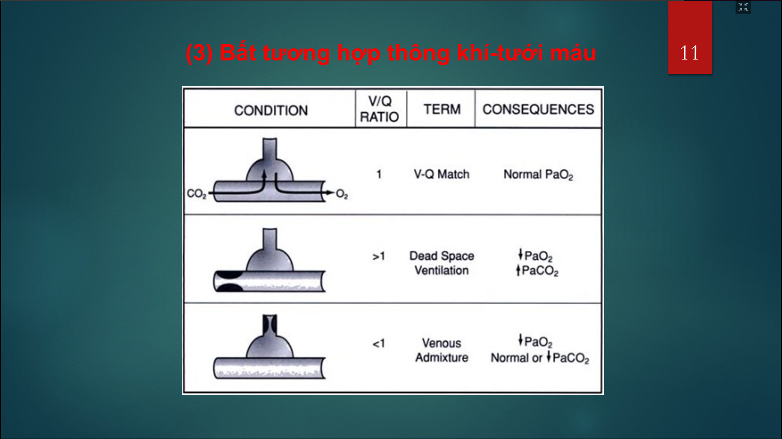

Cơ chế khá thường gặp, thường gặp nhất trong cơ chế giảm oxy tại phổi

* Hình 1 : tưới máu và thông khí bằng nhau
* Hình 2: máu đi qua giảm, thông khí bình thường => V/Q>1 => thông khí khoảng chết ( có thông khí nhưng không tham gia vào trao đổi khí) => tăng PaCO2 và giảm PaO2
* Hình 3: thông khí giới hạn, tưới máu bình thường => V/Q<1 => có 1 phần máu không trao đổi khí => giảm PaO2 máu nhưng PaCO2 bình thường hoặc không giảm

Shunt cơ chế giống hình 3

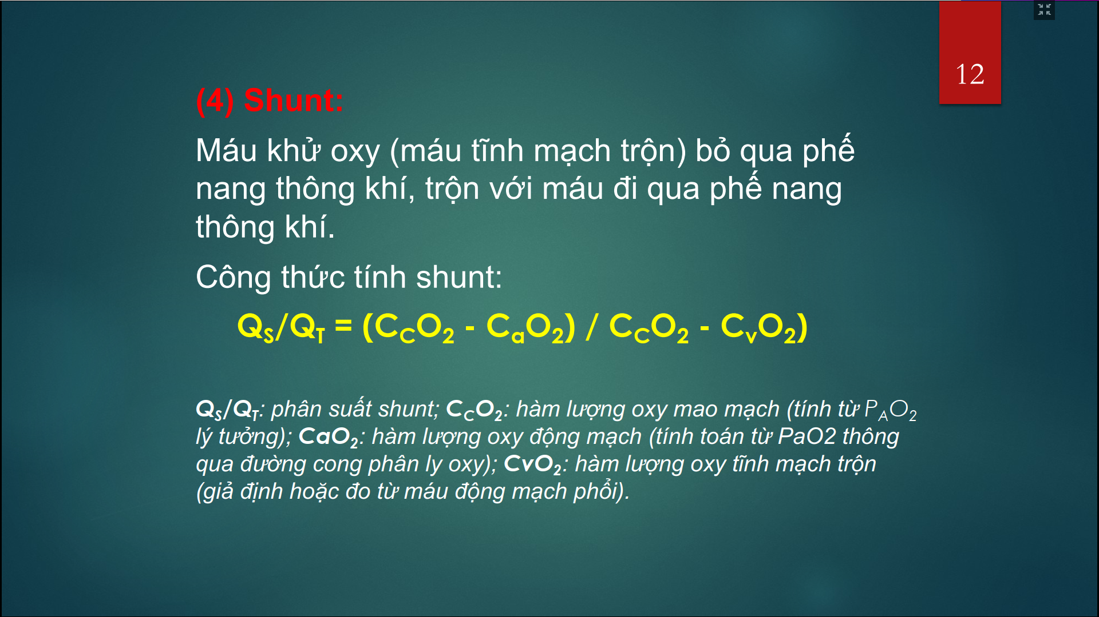

Giảm oxy máu rất nặng và kém đáp ứng oxy

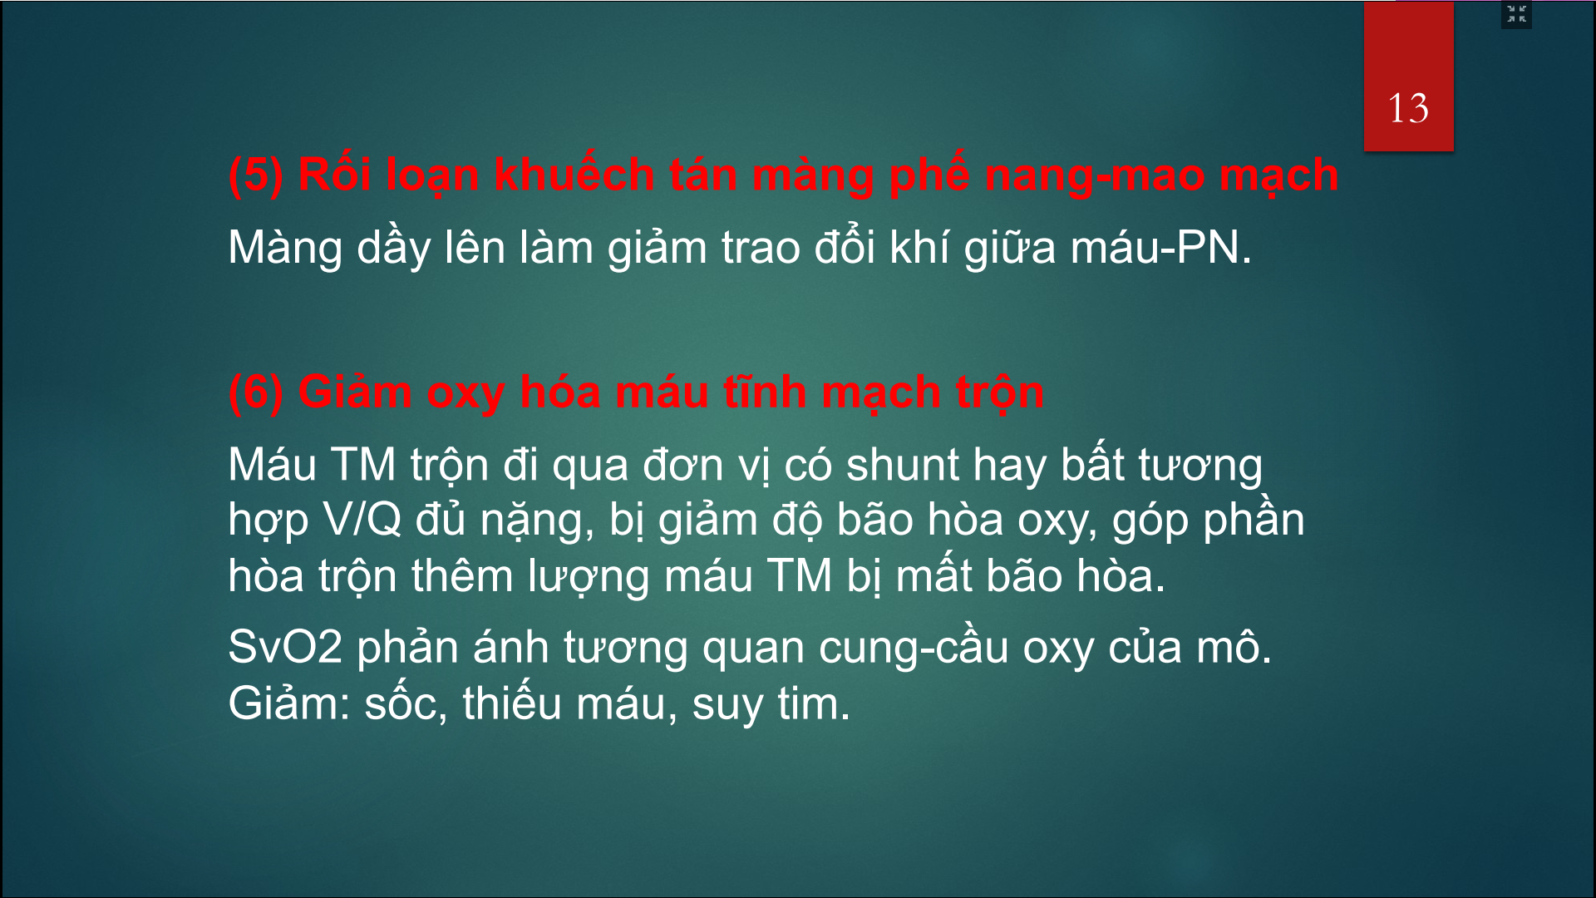

* Rối loạn khuếch tán qua màng phế nang mao mạch: thường làm giảm Oxy , còn CO2 thường không ảnh hưởng vì khả năng khuếch tán của CO2 tốt
* Giảm oxy hóa máu tĩnh mạch trộn:
  + Tính mạch trộn: vì máu tĩnh mạch ở mỗi nơi trong cơ thể có thành phần khí khác nhau ( còn động mạch thì giống nhau)
  + Nếu người bình thường: phổi có dữ trữ rất lớn, khi máu tĩnh mạch trộn có đen thế nào thì cũng được oxy hóa và thành máu đỏ hết
  + Nếu người có sẵn bất thường ở phổi ( như bất tương hợp, hoặc shunt ) => nếu máu đầu vào đen thì đầu ra cũng đen hơn so với người bình thường
* Đây là cơ chế phụ, thường gặp trên những người đã có sẵn bất thường cơ chế khác

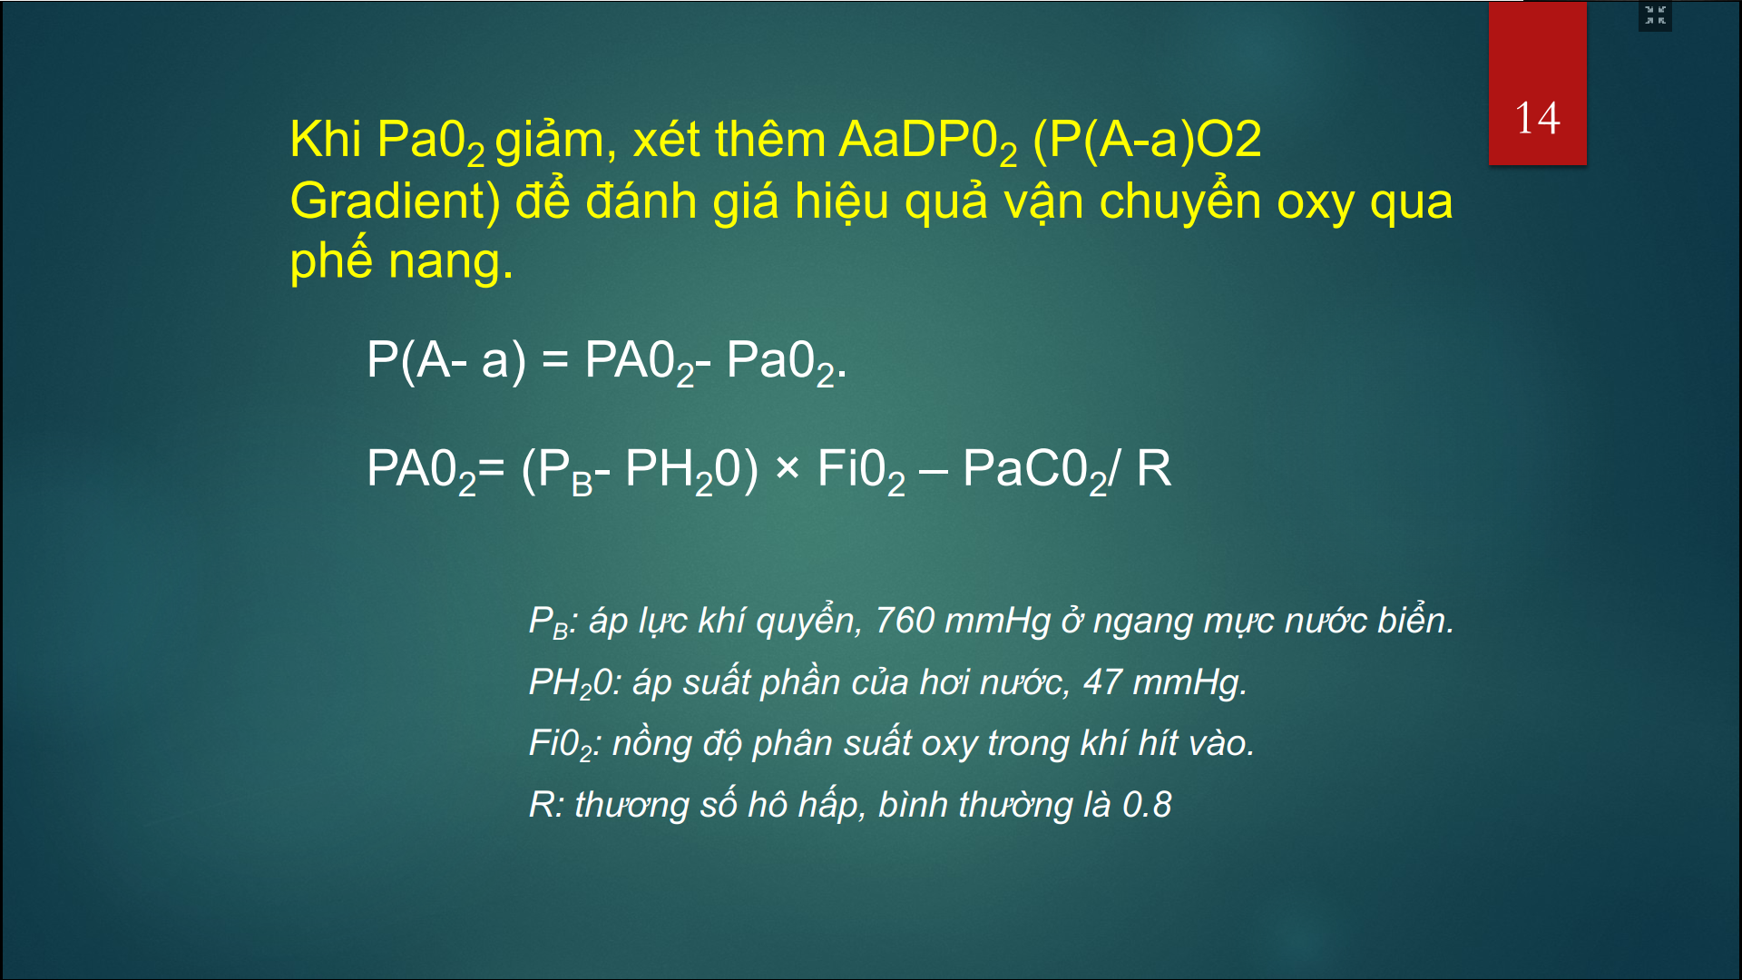

Suy hô hấp giảm oxy máu có cơ chế tại phổi (3,4,5) và cơ chế ngoài phổi (1,2) , khi oxy giảm thì mình xét thông số P(A-a)- là sự chênh áp phân áp oxy trong phế nang và máu động mạch

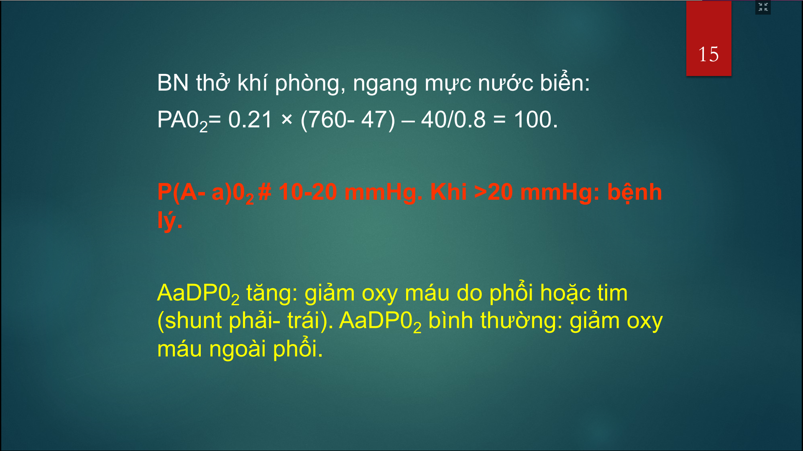

PaO2 từ 80-100 mmHg

P(A-a) >20mmHg => cơ chế tại phổi (3,4,5)

Nếu P(A-a)<20mmHg => cơ chế ngoài phổi

Lưu ý: số >20mmHg là bệnh nhân đang thở khí trời, nếu bệnh nhân thở FiO2 khác thì P(A-a) sẽ khác

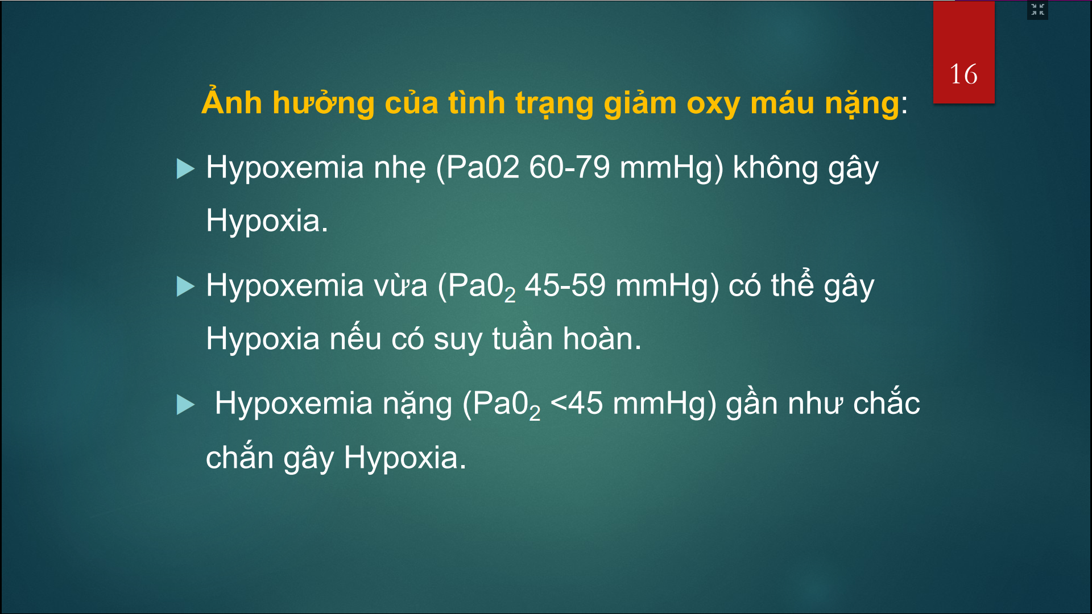

Hypoxia: giảm cung cấp oxy cho mô và cơ quan

Mốc nói suy hô hấp là PaO2<60mmHg ( mốc mục tiêu điều trị suy hô hấp là 60mmHg- là mốc tối thiểu cần đạt được để tránh nguy hiểm cho bệnh nhân)

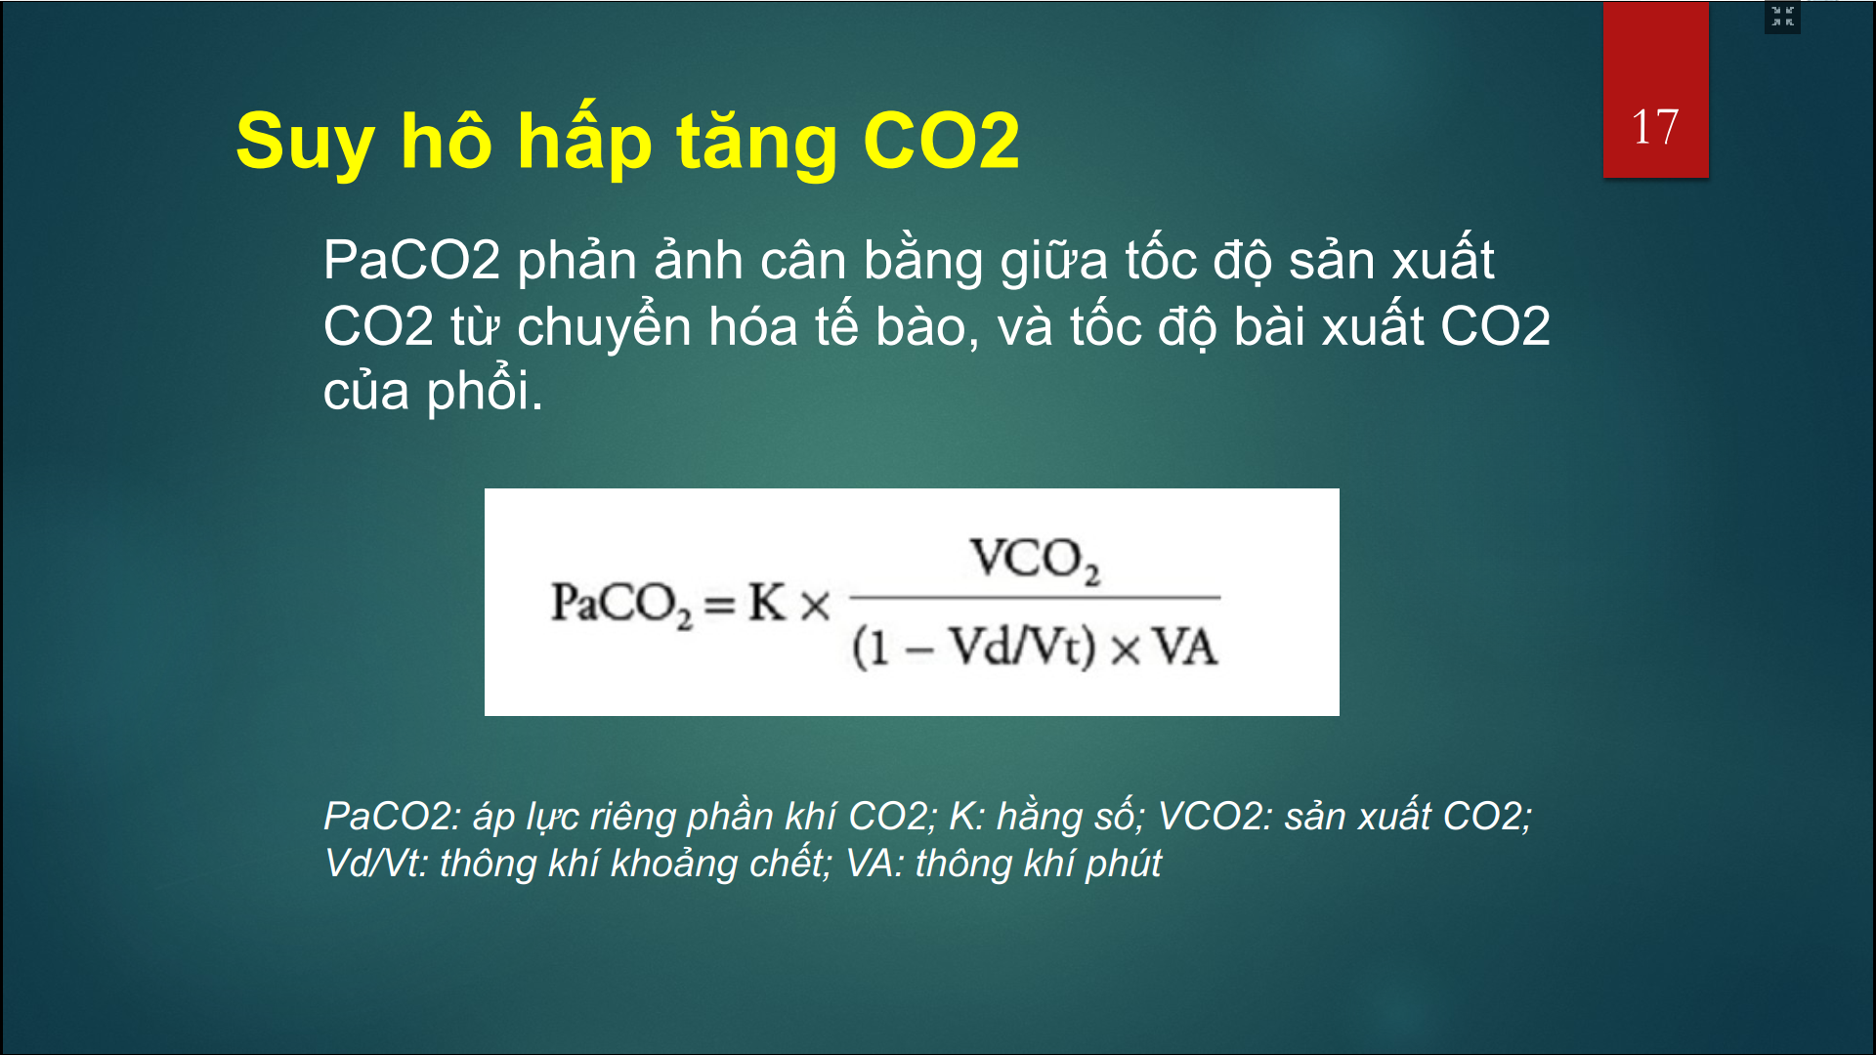

Suy hô hấp tăng CO2

VCO2: tốc độ sản xuất Co2 của tế bào

Vd/Vt là thông khí khoảng chết

VA: thông khí phút

* Dựa vào công thức =>Cơ chế suy hô hấp tăng CO2 máu:
  + Giảm thông khí
  + Tăng khoảng chết
  + Tăng sản xuất CO2

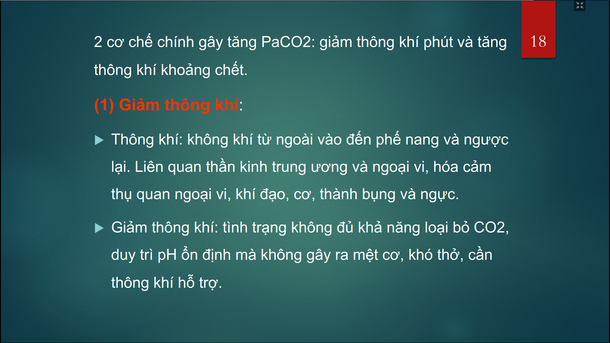

Giảm thông khí: do bất thường 1 trong các thành phần ảnh hưởng tới thông khí

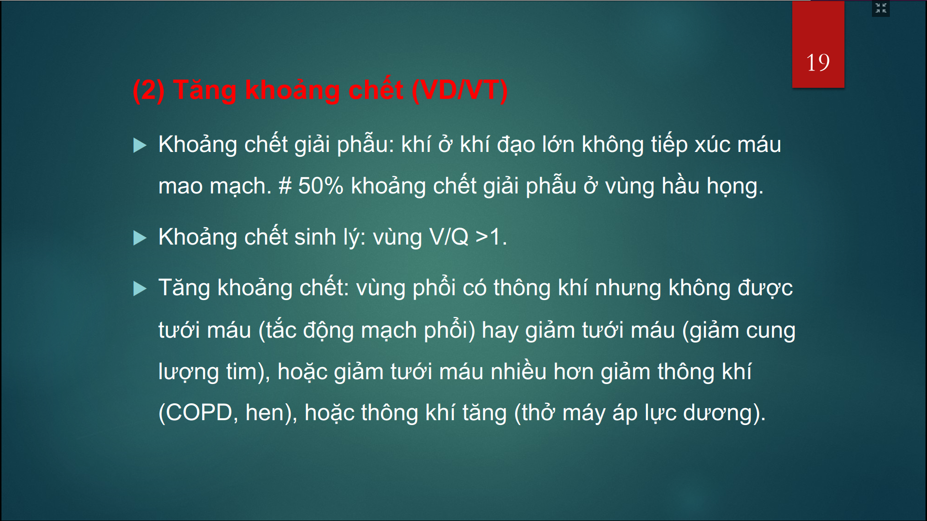

Khoảng chết sinh lí: ở tư thế đứng : V/Q >1

Tăng khoảng chết:

* Giảm tưới máu nhiều hơn giảm thông khí: nghĩa là Q và V đều giảm , nhưng V giảm nhiều hơn : ví dụ trong bệnh lý đường dẫn khí nhỏ như hen, COPD

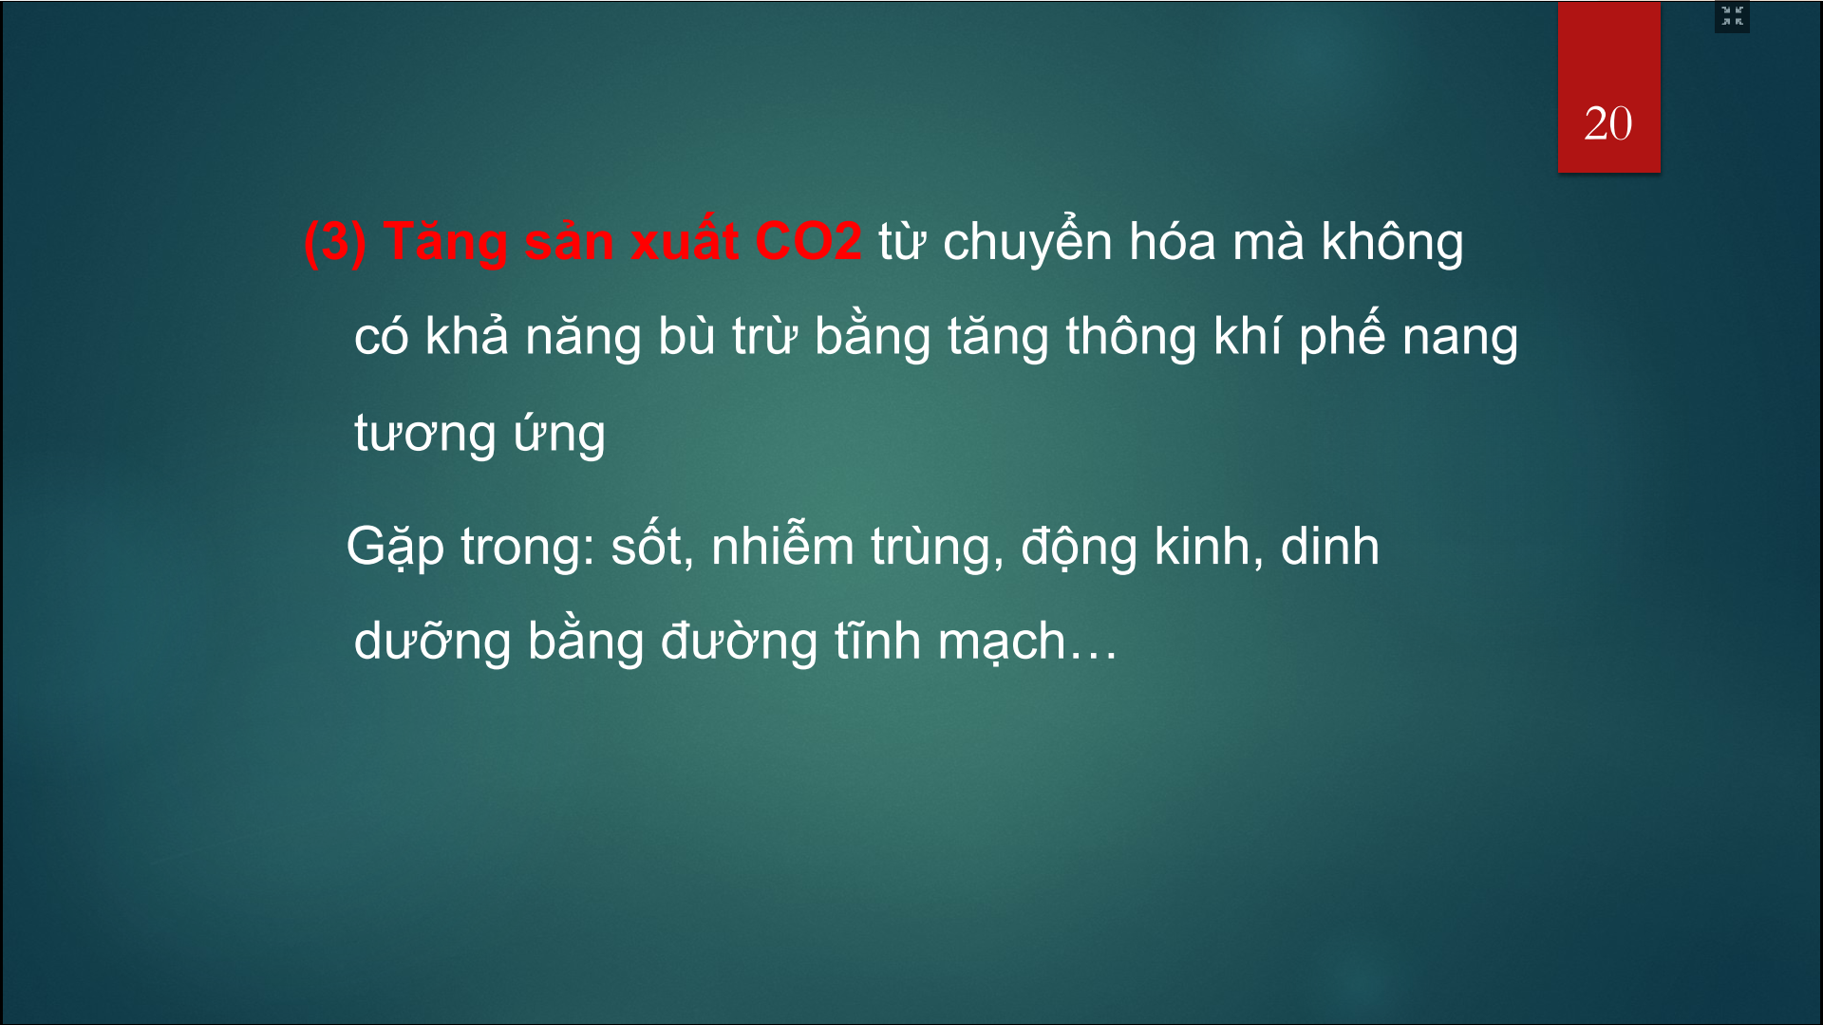

* Người bình thường, dự trữ phổi lớn, dù tăng sản xuất CO2 nhưng cũng không có ý nghĩa gì hết, CO2 cũng được thải ra ngoài thôi
* Nếu cơ địa bệnh nhân có giảm thông khí rồi, tăng sản xuất CO2 làm nặng thêm tình trạng tăng CO2 máu
  + Dinh dưỡng bằng đường tĩnh mạch quá nhiều ( nhiều glucose á )

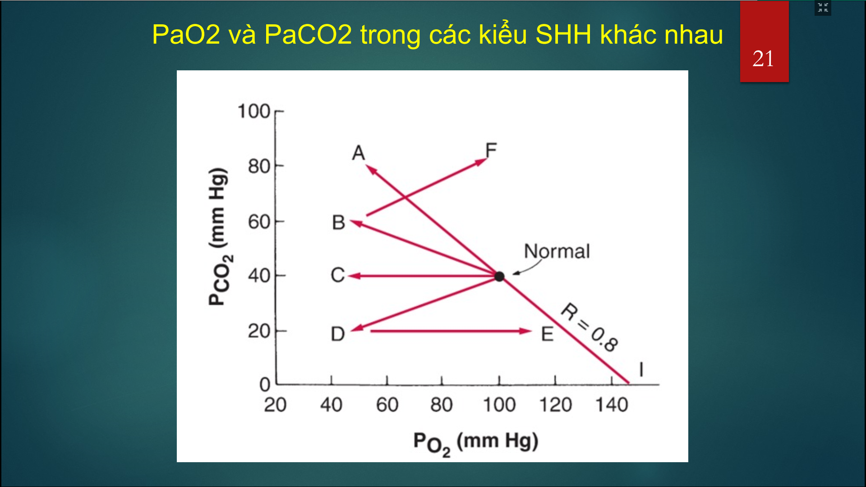

A: shh giảm oxy máu do giảm thông khí : CO2 rất cao, PaO2 giảm

B: suy hô hấp giảm oxy máu do cơ chế bất tương hợp thông khí tưới máu : giảm O2 máu, tăng CO2 máu. Nếu điều trị quá mức thì sẽ chuyển theo mũi tên hình F (trên lâm sàng Bn COPD , cho thở oxy quá mức , bệnh nhân cải thiện Oxy nhưng tình trạng tăng CO2 xấu đi )

D: shunt: giảm O2 máu nặng và CO2 máu giảm, nếu cho điều trị quá mực oxy thì cũng k làm tăng CO2 => mà chuyển theo hình E : Oxy kém đáp ứng hoặc đáp ứng ít nhưng không làm tăng CO2

C: cơ chế rối loạn khuếch tán qua màng phế nang mao mạch : giảm O2 nhưng không là thay đổi CO2

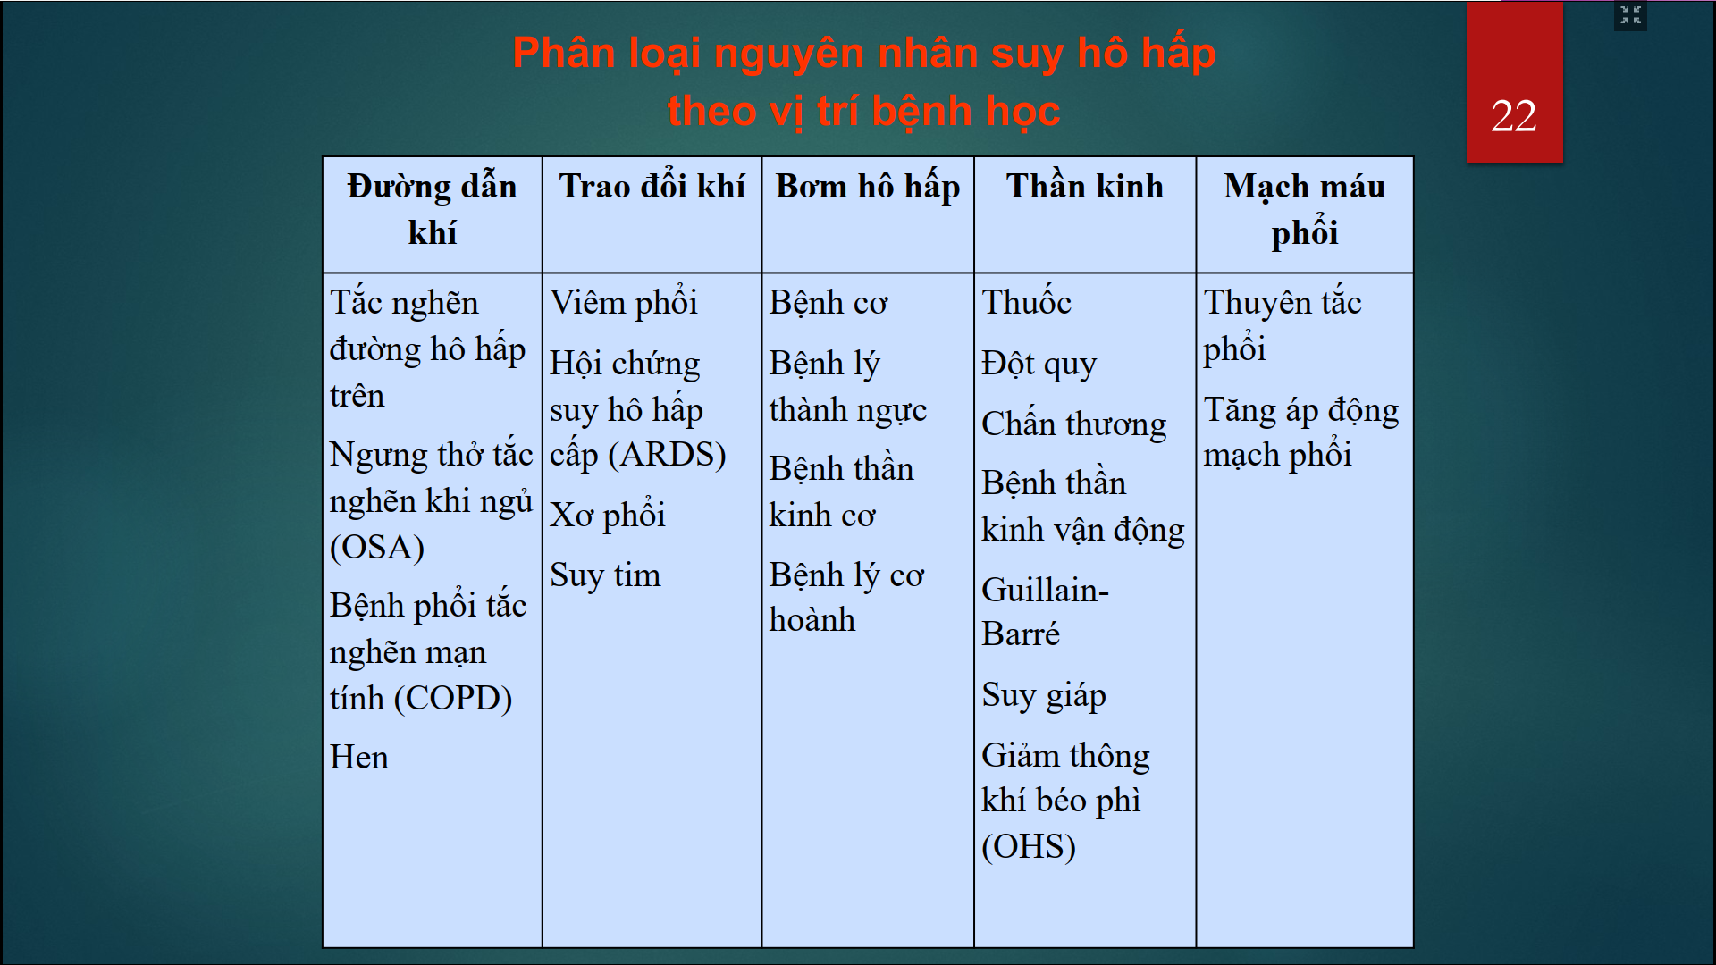

* Tắc nghẽn hô hấp trên: cơ chế giảm thông khí – suy hô hấp loại 2
* Tắc nghẽn hô hấp dưới: Hen, COPD: cơ chế bất thông khí tưới máu
* Viêm phổi, phù phổi: ảnh hưởng trao đổi khí ở đơn vị trao đổi khí. Một trong những cơ chế nổi bật là Shunt
* Cơ chế shh tăng CO2 máu ( shh giảm thông khí) : bệnh lý thần kinh cơ
* Mạch máu phổi: cơ chế bất tương hợp thông khí tưới máu

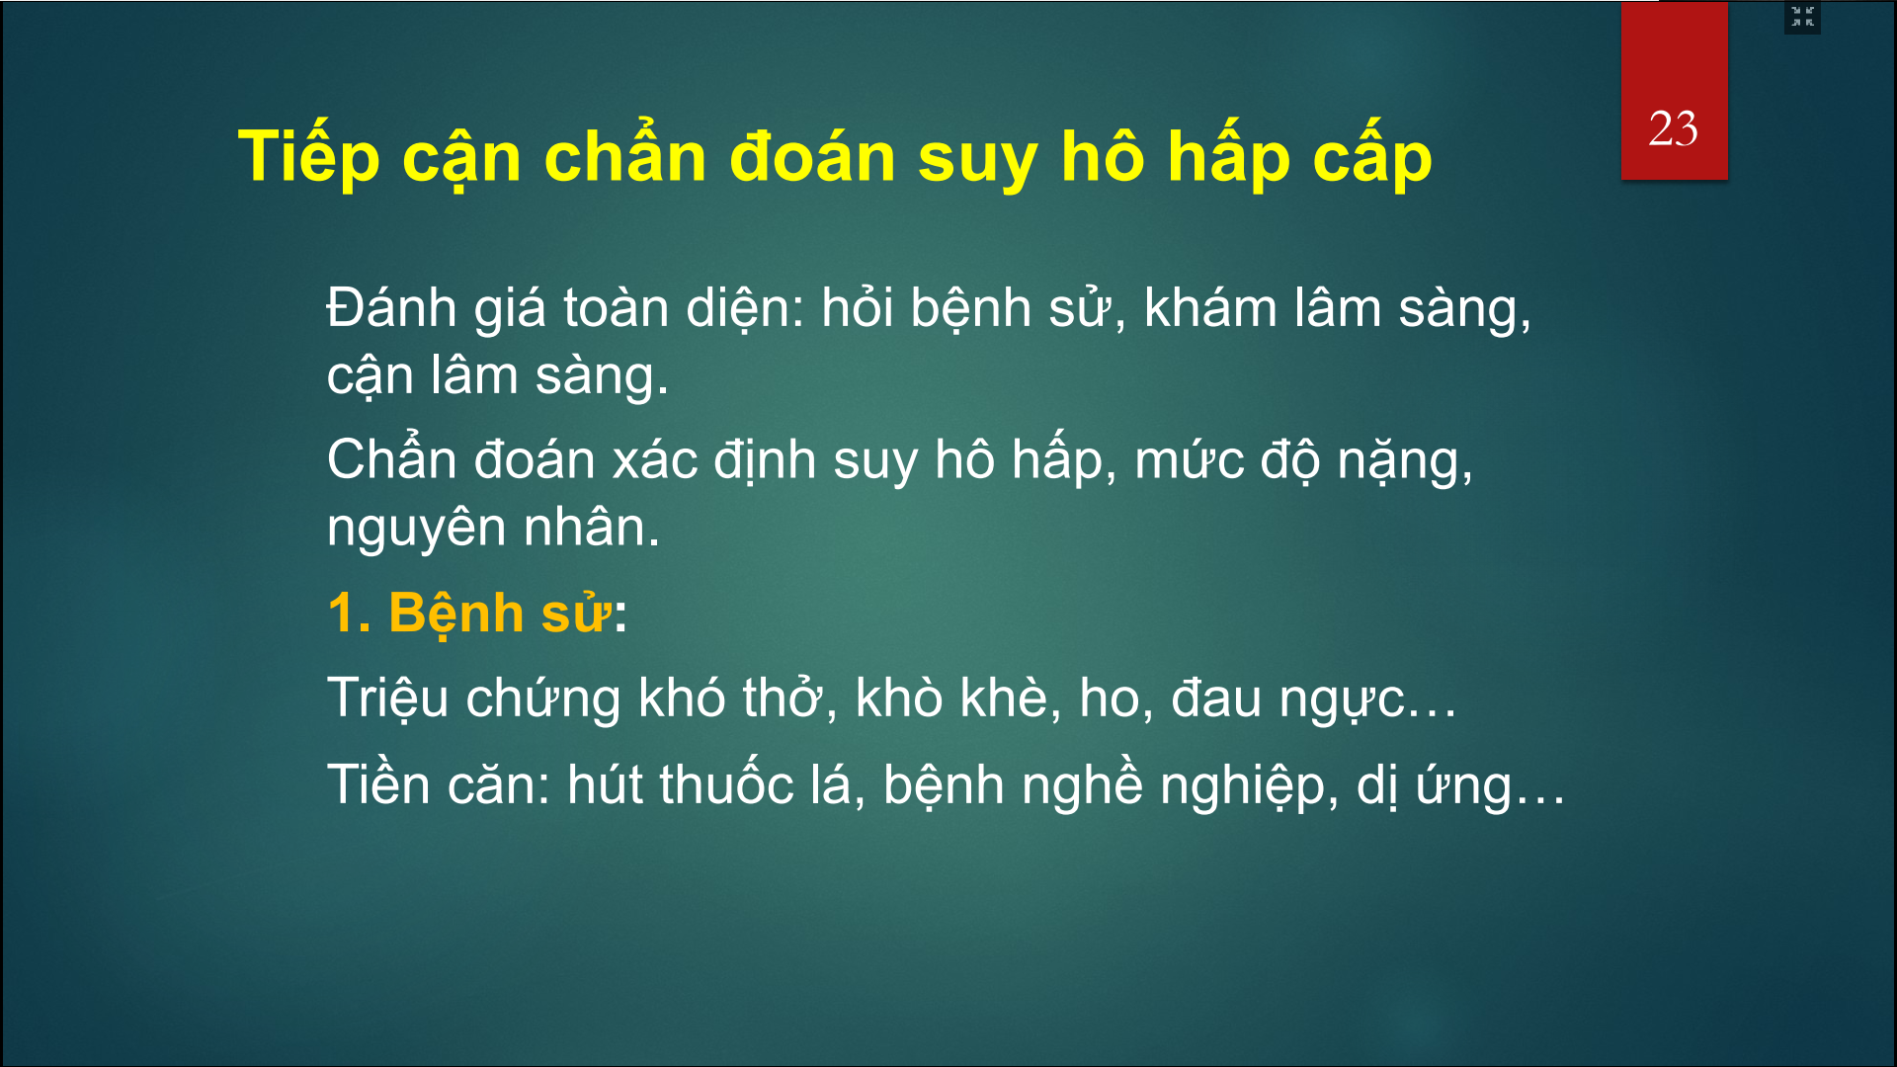

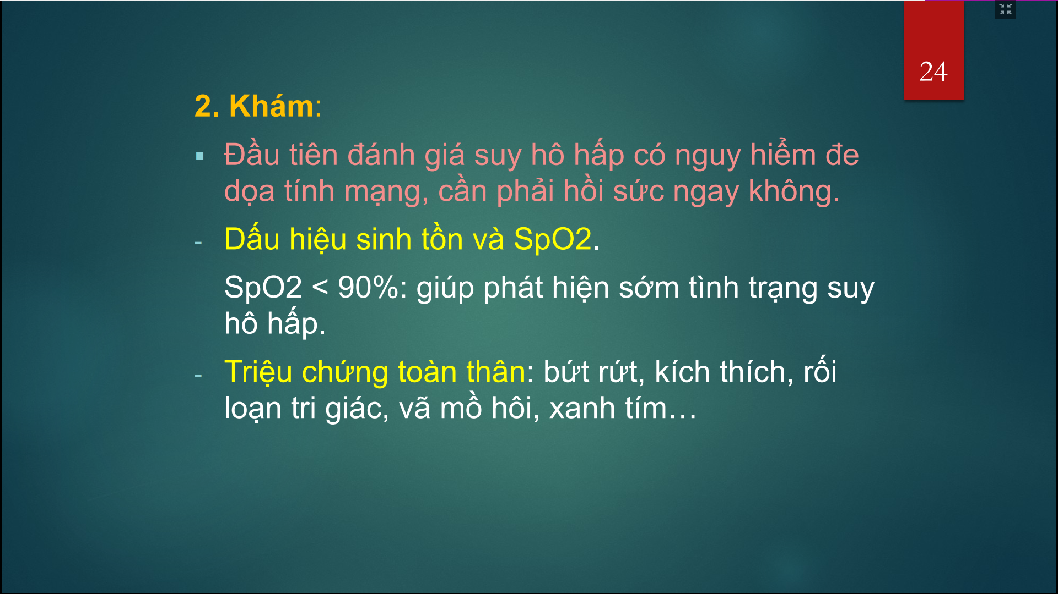

SpO2<90% => nghĩ đến tình trạng suy hô hấp

Triệu chứng toàn thân: bứt rứt, kích thích, rối loạn tri giác, vã mồ hôi, xanh tím: là những triệu chứng biểu hiện SHH nặng . Đặc biệt là tình trạng đe dọa tính mạng cần xử trí cấp cứu liền

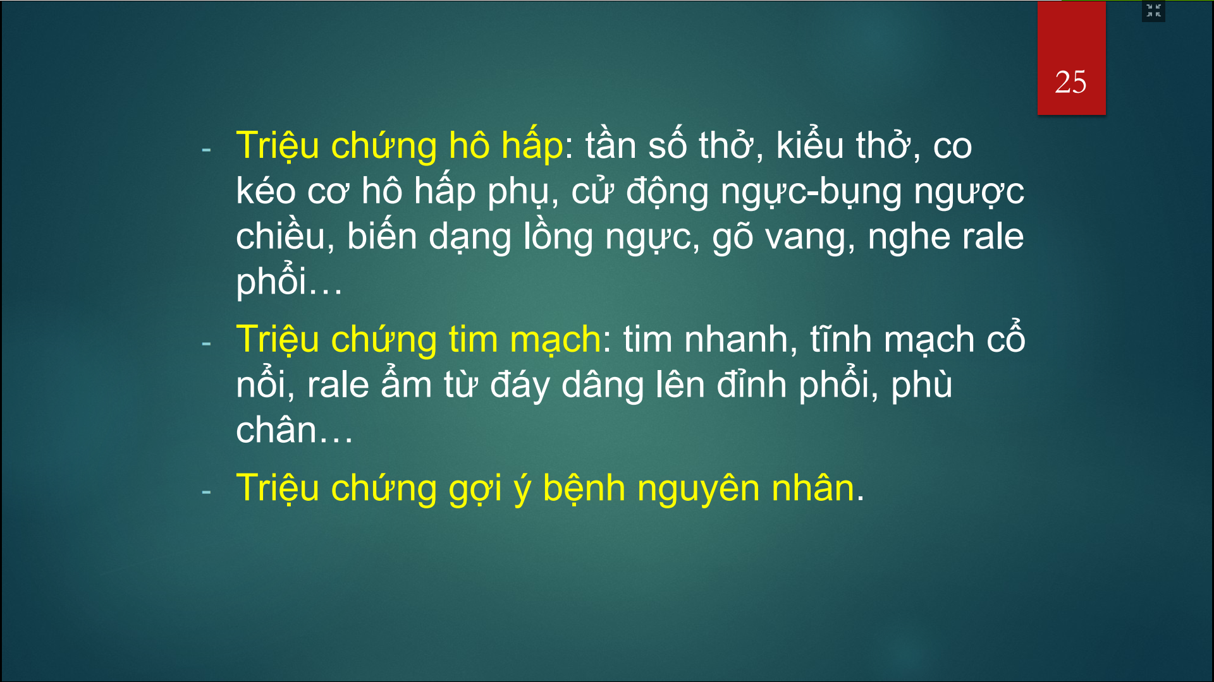

* Thở nhanh hay chậm
* Tim mạch
  + Suy tim , phù phổi : tim nhanh, ran ẩm đáy phổi dân lên, ho đàm bọt hồng, tĩnh mạch cổ nổi, gan to
* Viêm phổi: HC đông đặc, ran nổ ở phổi

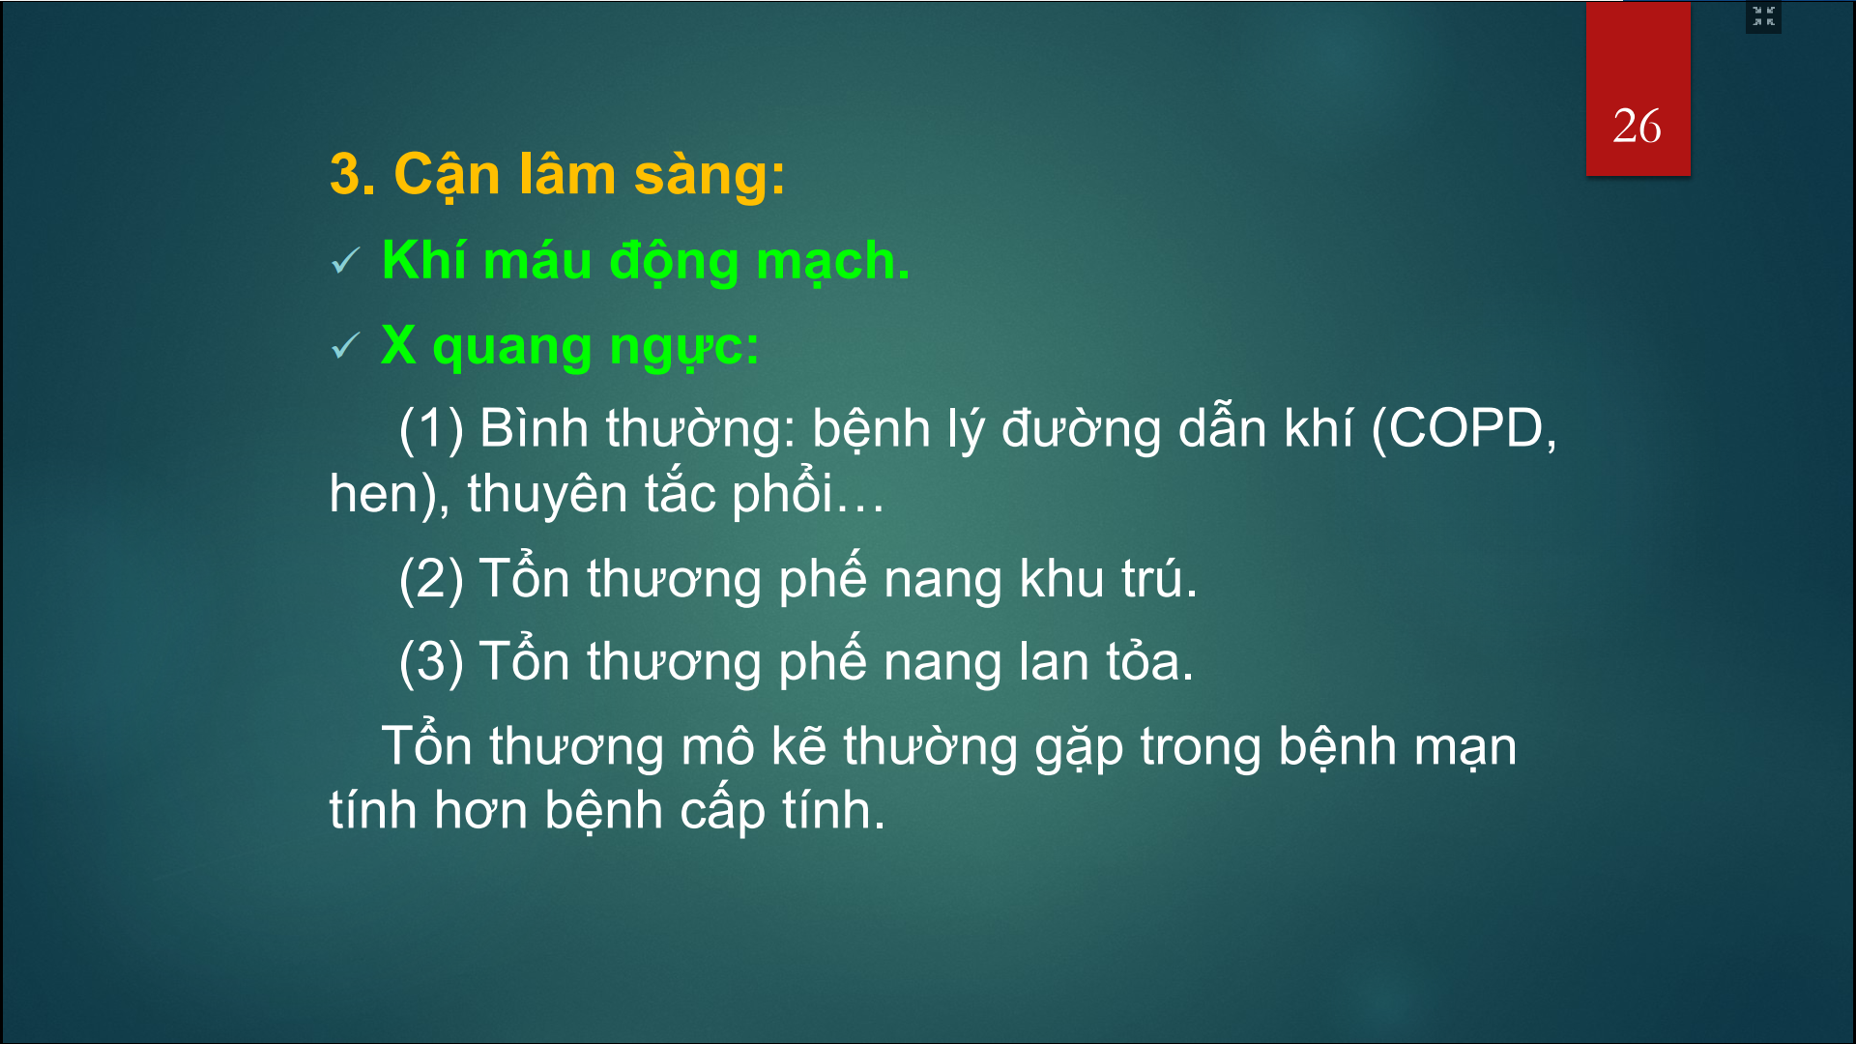

* KMĐM
  + Chẩn đoán xác định có suy hô hấp
  + Mức độ nặng của suy hô hấp
* X quang : xét nghiệm cơ bản của bn SHH
  + X quang bình thường: có thể là hen, COPD, thuyên tắc phổi

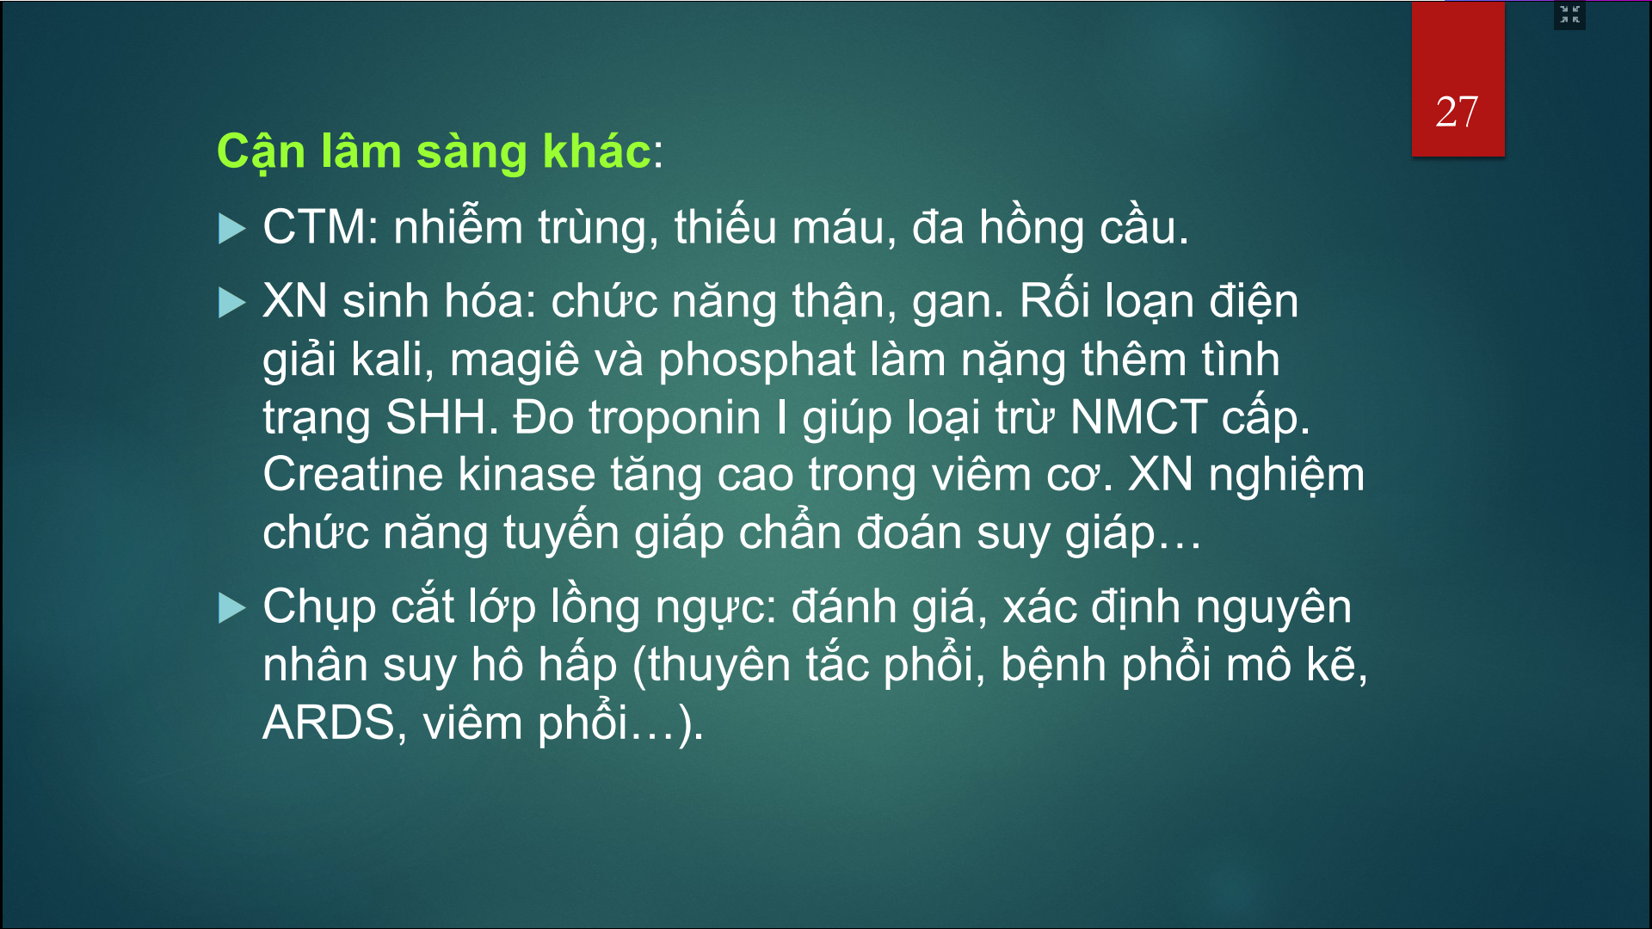

Sinh hóa máu: gan, thận: vì một số trường hợp suy hô hấp đến từ gan thận. Cũng có thể suy hô hấp ảnh hưởng tới chức năng gan, thận

Hạ Kali máu, Mg máu: làm yếu cơ hô hấp

Suy giáp: giảm thông khí

Thuyên tắc phổi: chẩn đoán dựa vào CT ngực có cản quang

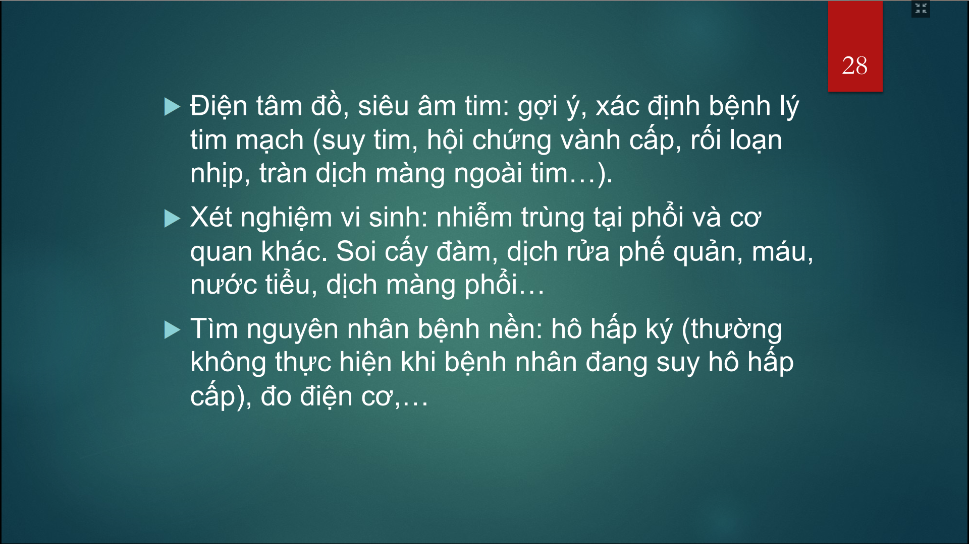

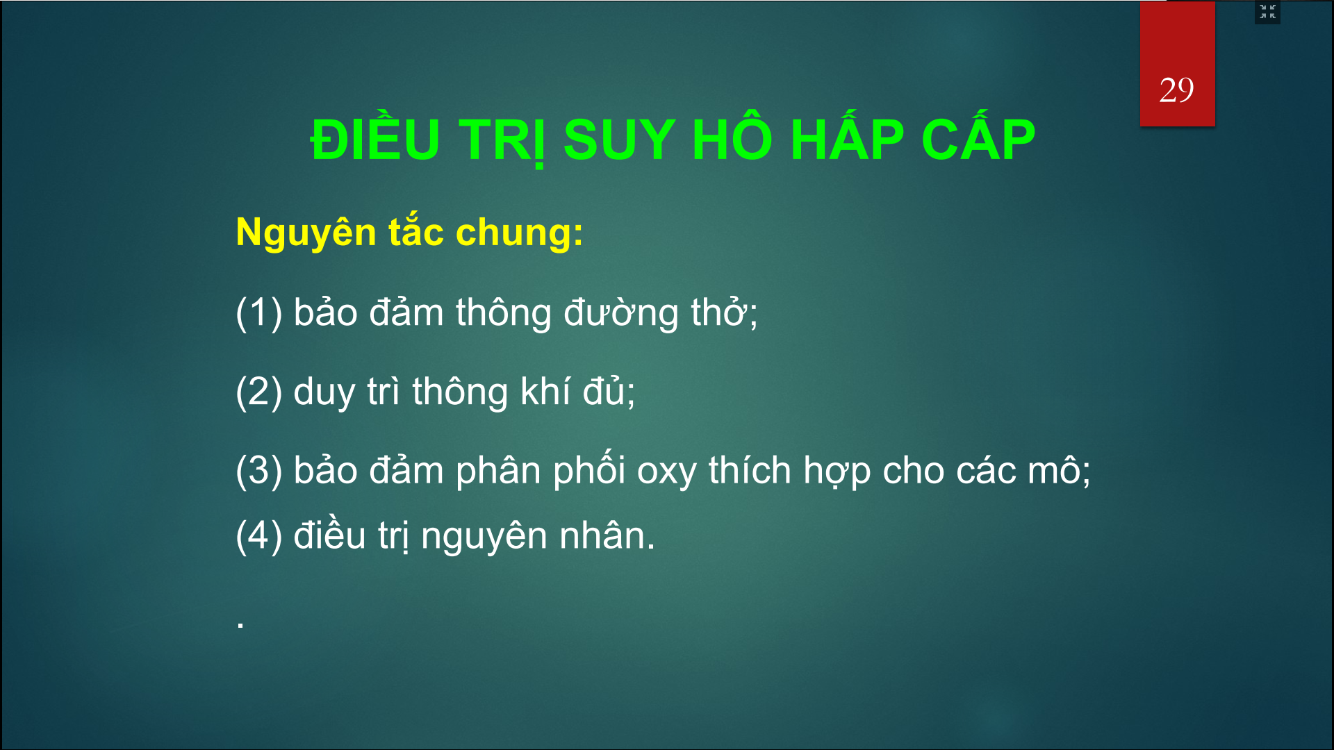

Giống ABCD trong hồi sức cấp cứu

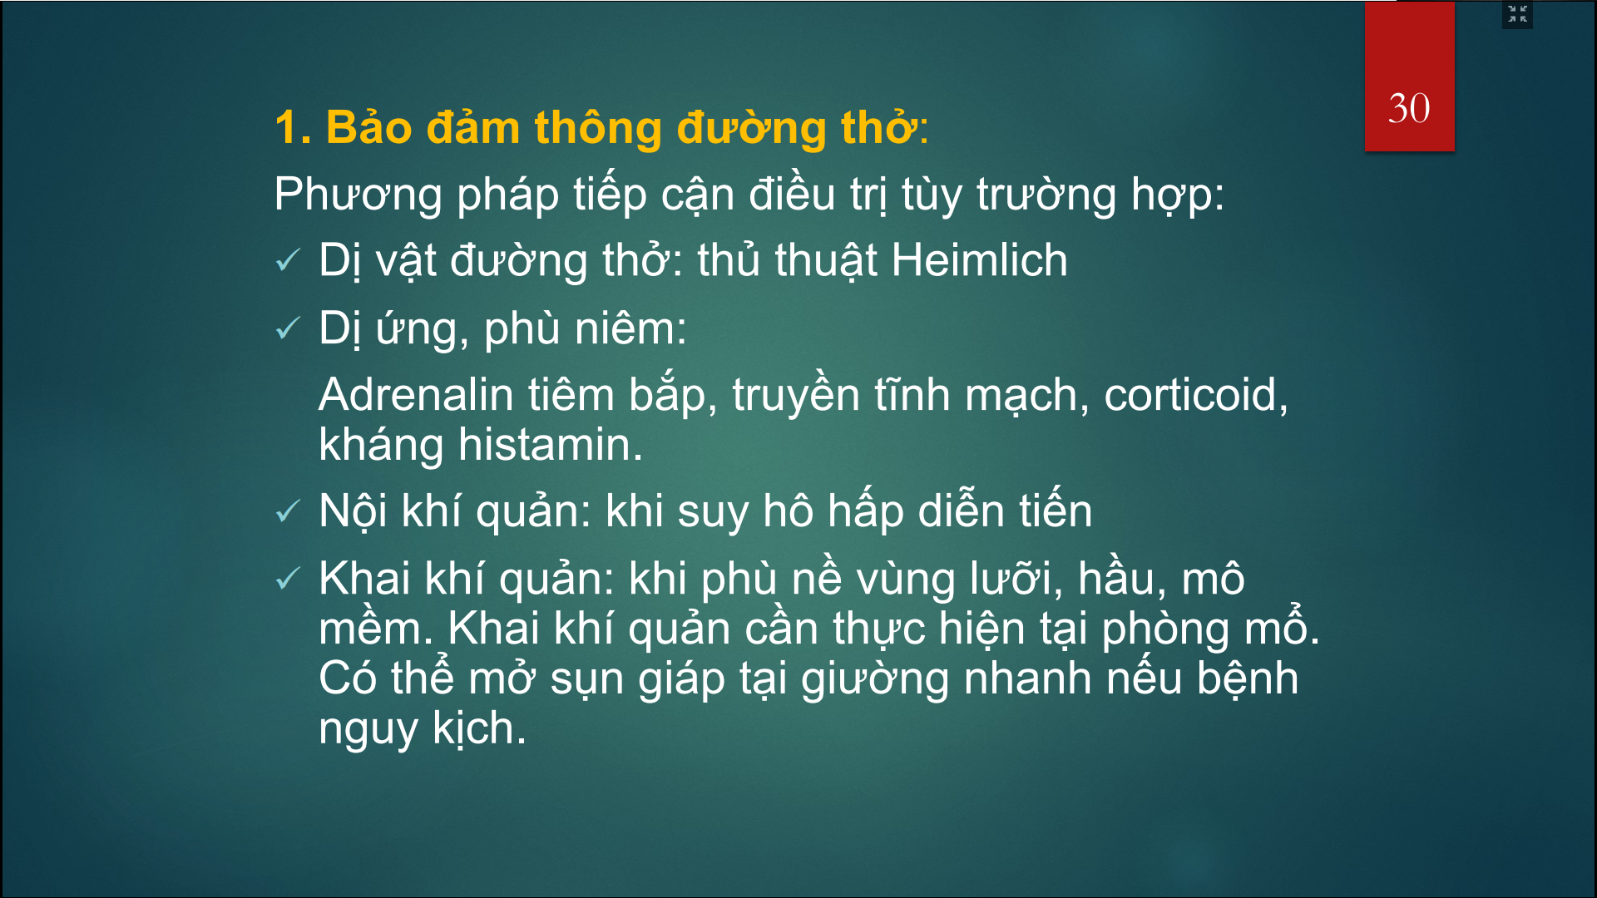

* Mở khí quản : nếu đủ nhân lực vật lực ta có thể làm tại giường

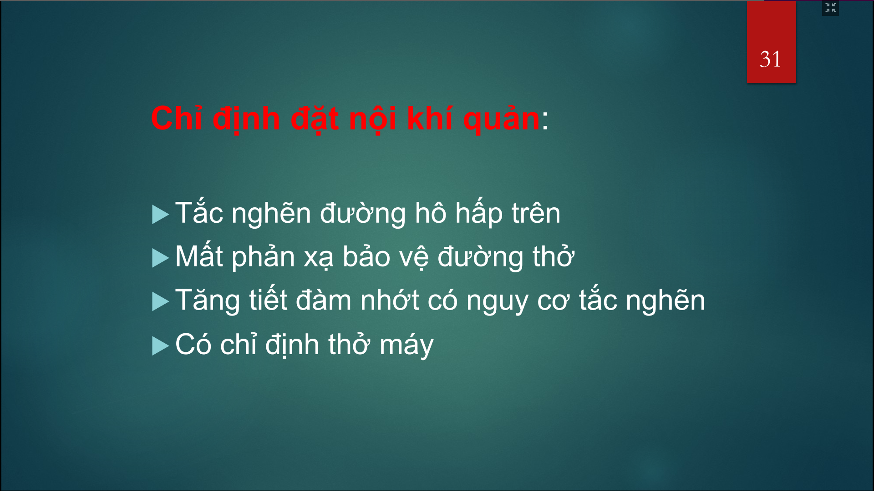

* Mất phản xạ bảo vệ đường thở: là bệnh nhân đang hôn mê sau, bệnh nhân không có khả năng ho khạc, đáy lưỡi sụp xuống gây tắc đường thở
* Tăng tiết đàm nhớt mà không có khả năng ho khạc => đặt NKQ để hút đàm

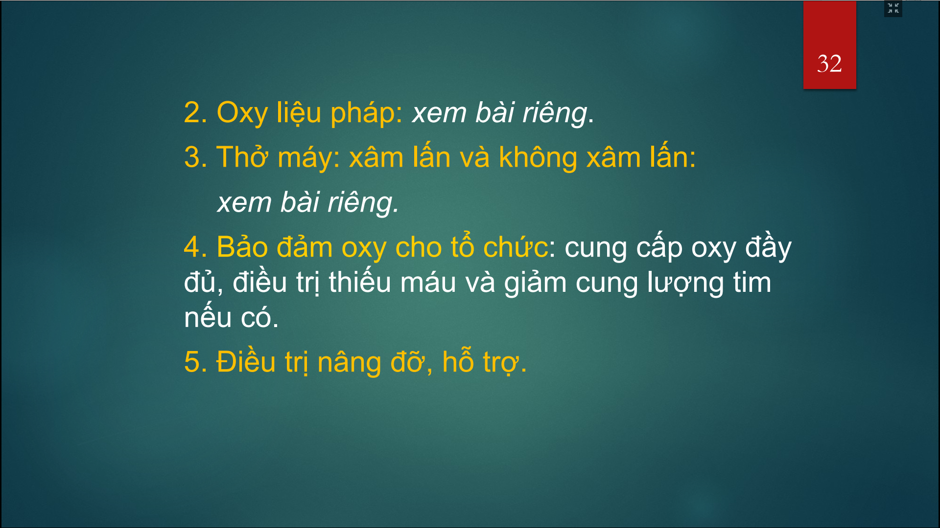

* Oxy liệu pháp: có bài riêng , xem thêm
* Thở oxy rồi mà không cải thiện => chuyển qua thở máy không k xâm lấn trước ( nói chung NIV nằm lưng chừng ở giữa: cần thở máy nhưng không quá nặng)
* Quá nặng và đe dọa tính mạng => phải đặt NKQ thở máy xâm lấn
* Đảm bảo oxy cho tổ chức
  + Điều trị shock tốt
  + Suy tim, thiếu máu : cần điều trị tốt
* Điều trị nâng đỡ, hỗ trợ

